**Smart Buildings**

*Progetto 2021-2022*



*Ferdinando Muraca & Carlo Vincenzo Stanzione*

**Indice**

1. Introduzione
2. Glossario  
   2.1. Dizionario dei dati  
    2.1.1. Dizionario delle entità

2.1.2 Dizionario delle relazioni

1. Diagramma ER

3.1. Sezione topologia

3.1.1. Indicazioni generali

3.1.2. Modello gestionale per la topologia - piani e vani

3.1.3. Modello gestionale per la topologia - elementi

strutturali

3.2. Sezione progetti edilizi

3.2.1. Indicazioni generali

3.2.2. Stadi di avanzamento e lavori

3.2.3. Personale

3.3. Sezione materiali

3.3.1. Indicazioni generali

3.3.2. Generalizzazione materiali

3.4. Sezione calamità e danni

3.4.1. Indicazioni generali

3.4.2. Gestione danni

3.5. Sezione sensori

3.5.1. Indicazioni generali

3.5.2. Generalizzazione sensori

3.5.3. Generalizzazione registrazioni

3.5.4. Modello stato di un edificio

1. Analisi ristrutturale diagramma ER

4.1. Generalizzazioni

4.1.1. Personale

4.1.2. Materiale

4.1.3. Sensore

4.1.4. Registrazione

4.2. Attributi multivalore

4.2.1. Coordinate (X, Y, Z)

4.2.2. Coordinate (latitudine, longitudine)

4.2.3. Dimensioni

4.2.4. Soglia e valori

4.2.5. Stato

4.3. Partizionamento delle entità

4.3.1. Edificio

4.3.2. Danno

1. Analisi computazionale delle operazioni e scelte implementative

5.1. Tavola dei volumi

5.1.1. Sezione topologia

5.1.2. Sezione progetti edilizi

5.1.3. Sezione materiali

5.1.4. Sezione calamità e danni

5.1.5. Sezione sensori

5.2. Individuazione di operazioni sui dati e analisi delle   
 prestazioni

5.2.1. Classifica aziende fornitrici per tipo di elemento strutturale

5.2.2. Report progettuale

5.2.3. Suggerimento assegnamento lavoratori

5.2.4. Valutazione stato di un edificio

5.2.5. Installazione nuovo sensore

5.2.6. Classifica punti critici di un edificio

5.2.7. Calcolo della gravità di una calamità

5.2.8. Calcolo dei coefficienti di rischio di un’area geografica

5.3. Ridondanze

5.3.1. CostoLavoratori e CostoMateriali

5.3.2. Alert (e Trigger)

5.3.3. Stato

1. Traduzione nel modello logico

6.1. Traduzione

6.2. Vincoli

6.2.1. Check

6.2.2. Vincoli di integrità referenziale

6.3. Trigger e Stored Functions

6.3.1. Alert

6.3.2. Penale ritardi

1. Analisi dipendenze funzionali e normalizzazione
2. Area analytics

8.1. Consigli di intervento

8.2. Stima dei danni

1. Note di struttura e popolamento

9.1. Note di struttura

9.2. Note di popolamento

**1. Introduzione**

La Base di Dati che si vuole progettare ha lo scopo di memorizzare i dati relativi a Smart Buildings, un sistema gestionale utilizzato da una ditta che agisce nel campo dell'edilizia costruendo, ristrutturando e monitorando gli edifici.

Questi ultimi sono il polo centrale delle informazioni e a partire da essi si articolano:

* i dati relativi ai progetti edilizi che li hanno modificati, con tutti i dettagli relativi ai lavori effettuati;
* i dati relativi alla topologia delle strutture;
* i dati qualitativi e quantitativi dei materiali che compongono le strutture;
* i dati sulla posizione delle strutture in relazione a possibili eventi calamitosi, anch’essi salvati per una valutazione dell’impatto;
* i dati sui sensori installati dalla ditta in punti strategici, come ad esempio in prossimità dei danni (memorizzati anch’essi) causati dalle calamità sopracitate.

La Base di Dati potrà così contribuire a una gestione non solo statica del sistema della ditta, ma anche dinamica, attraverso funzionalità di analytics e modelli previsionali che potranno fungere da sistema di supporto alle decisioni (DSS).  
  
Al fine di rendere più comprensibile la struttura del progetto si è attuata una suddivisione in cinque sezioni tematiche, coerenti rispetto a un’organizzazione concettuale delle informazioni, alle quali è stato assegnato un colore rappresentativo:

* Sezione topologia
* Sezione progetti edilizi
* Sezioni materiali
* Sezione calamità e danni
* Sezione sensori

**2. Glossario**

Per una migliore comprensione del significato delle entità e relazioni dell’ER non ristrutturato, segue qui un glossario contenente, per ogni entità, nome, breve descrizione, eventuali sinonimi nel testo e collegamenti con le altre entità.

|  |  |  |  |
| --- | --- | --- | --- |
| Termine | Descrizione | Sinonimi | Collegamenti |
| Edificio | Entità principale del sistema Smart Buildings, che rappresenta ogni immobile gestito dalla ditta. | Locale, Abitazione, Fabbricato | Piano, AreaGeografica, Progetto |
| Piano | Sezione orizzontale a una determinata altezza dal suolo dell’edificio, rappresentante un piano in cui sono presenti uno o più vani. | Livello | Edificio, Vano, VerticePiano |
| Vano | Porzione del piano dedicata ad una o più specifiche funzioni. | Camere | Piano, Funzione, Lotto, VerticeVano, Danno, ElementoStrutturale, Sensore |
| VerticePiano | Coordinata che descrive uno dei vertici del piano all’interno del modello descritto nella topologia (Vedere 3.1). | Estremo del piano | Piano |
| VerticeVano | Coordinata che descrive uno dei vertici del vano all’interno del modello descritto nella topologia (Vedere 3.1). | Estremo del vano | Vano |
| Funzione | Funzione espletata da un vano, ovvero ciò per cui si utilizza quella camera. | Scopo | Vano |
| ElementoStrutturale | Particella elementare della sezione topografica, costituita da uno specifico materiale (descritto attraverso le sue relazioni), che occupa uno spazio ben preciso all’interno del vano, secondo il modello descritto nella topologia (Vedere 3.1). |  | Vano, Lotto, Lavoro |
| Lotto | Carico di materiali fornito da un’azienda alla ditta di costruzioni, utilizzato nei lavori per agire sugli elementi strutturali degli edifici. | Carico | ElementoStrutturale, Materiale, Lavoro |
| Materiale | Tipologia di materiale di cui è fatto un lotto, descritto nelle sue caratteristiche quantitative e qualitative. |  | Intonaco, Mattone, Piastrella, Pietra, AltroMateriale, Lotto |
| Intonaco | Strato protettivo della muratura. | Malta | Materiale |
| Mattone | Materiale realizzato a partire da elementi base e con possibile alveolatura (trama dei fori). |  | Materiale |
| Piastrella | Materiale di rivestimento delle pavimentazioni con una forma e un disegno specifico; nella sua disposizione può presentare una distanza, chiamata fuga. |  | Materiale |
| Pietra | Materiale utilizzato per ricoprire o costituire le mura; non ha una forma standard e si adatta a diverse disposizioni. |  | Materiale |
| AltroMateriale | Materiale generico non previsto nei casi precedenti, caratterizzato da dimensioni, forma e elementi di costituzione. |  | Materiale |
| Progetto | Piano di intervento su un edificio, come ad esempio la costruzione o la manutenzione, composto da un numero di lavori gestiti in stadi di avanzamento. | Progetto edilizio, piano | Stadio di avanzamento, Edificio |
| StadioAvanzamento | Fase temporale di un progetto edilizio in cui vengono svolti e terminati alcuni lavori; essa corrisponde ad un costo che oltre ad includere la somma dei costi dei materiali utilizzati e dei salari del personale, include anche possibili penali per ritardi rispetto ai termini temporali prefissati. | Fase | Progetto edilizio, Lavoro, Responsabile |
| Lavoro | Intervento specifico volto a costruire, riparare, ricostruire, modificare elementi strutturali dell’edificio con lo scopo di aumentarne la sicurezza e/o rispondere ad esigenze del cliente. | Intervento | Stadio di avanzamento, Lotto, Turno, ElementoStrutturale |
| Personale | Insieme delle figure professionali che è coinvolto nei progetti edilizi. | Gruppo di lavoratori | Lavoratore, Capocantiere, Responsabile |
| Lavoratore | Lavoratore dipendente che può essere di una determinata tipologia in base alle sue competenze. | Dipendente, operaio | Personale, Capo cantiere, Turno |
| Capocantiere | Supervisore delle attività di un gruppo di lavoratori. |  | Personale, Lavoratore, Turno |
| Responsabile | Figura incaricata per gestire gli aspetti tecnici e professionali riguardanti la sicurezza nei cantieri. | Responsabile dei lavori | Personale, Stadio di avanzamento |
| Turno | Un turno è un orario settimanale a cui ognuno dei lavoratori è soggetto e che stabilisce quando ognuno dei lavoratori prenderà parte alle attività. | Turni di lavoro | Capo cantiere, Lavoro, Lavoratore |
| AreaGeografica | Area geografica caratterizzata da un nome, da un centro e da un raggio di copertura. | Collocazione geografica, zona | Edificio, Rischio, Calamità |
| Rischio | Probabilità che in una certa area geografica si verifichi un evento calamitoso (tra una serie di tipologie di eventi previsti) con una certa gravità di effetti. | Pericolo | Area geografica |
| Danno | Deterioramento di una determinata natura e dimensione localizzato in un vano di un edificio. | Deterioramento | Calamità, Vano |
| Calamità | Evento calamitoso caratterizzato da un epicentro, un raggio di copertura e da una gravità, dipendente dai danni generati. | Evento calamitoso, disastro | Danno, Area geografica |
| Sensore | Dispositivo capace di rilevare determinate sollecitazioni, applicato anche ai danni per monitorarne lo stato da un punto di vista fisico nel tempo. | Sensori degli edifici, Sensori per il monitoraggio | Registrazione, Sensore1D, Sensore2D, Sensore3D |
| Sensore1D | Sensore che registra valori scalari e possiede una soglia di pericolo. | Sensore scalare, Sensore unidimensionale | Sensore |
| Sensore2D | Sensore che registra valori bidimensionali e possiede due soglie di pericolo. | Sensore bidimensionale | Sensore |
| Sensore3D | Sensore che registra valori tridimensionali e possiede tre soglie di pericolo. | Sensore tridimensionale | Sensore |
| Registrazione | Registrazione della misura acquisita da un sensore effettuata con cadenza periodica. | Dati dei sensori, Valori misurati | Sensore, Registrazione1D, Registrazione2D, Registrazione3D |
| Registrazione1D | Una registrazione 1D è un evento di registrazione di un sensore dello stesso tipo. | Registrazione scalare | Registrazione |
| Registrazione2D | Una registrazione 2D è un evento di registrazione di un sensore dello stesso tipo. | Registrazione bidimensionale | Registrazione |
| Registrazione3D | Una registrazione 3D è un evento di registrazione di un sensore dello stesso tipo. | Registrazione tridimensionale | Registrazione |

**2.1. Dizionario dei dati**

**2.1.1. Dizionario delle entità**

La descrizione delle entità è presentata subito sopra, nel glossario.

|  |  |  |
| --- | --- | --- |
| Entità | Attributi | Identificatore |
| Edificio | VulnerabilitàSismica, VulnerabilitàIdreologica,  VulnerabilitàStrutturale,  VulnerabilitàTermica,  Latitudine, Longitudine,  CodiceEdifcio | CodiceEdificio |
| Piano | AltezzaPavimento, Forma, CodiceEdificio | CodiceEdificio |
| Vano | Fuga, LarghezzaMax,  LunghezzaMax, AltezzaMax, TipoSoffitto, CodiceVano | CodiceVano |
| VerticePiano | Cardinalità, X, Y,  CodiceEdificio | CodiceEdificio |
| VerticeVano | Cardinalità, X, Y, CodiceVano | CodiceVano |
| Funzione | NomeFunzione | NomeFunzione |
| ElementoStrutturale | X, Y, Z, Lunghezza,  Larghezza, Altezza, Tipo, Orientazione, CodiceVano | CodiceVano, X, Y, Z |
| Lotto | NomeFornitore, DataAcquisto, Costo,  CodiceLotto | CodiceLotto |
| Materiale | Nome, CodiceLotto, Materiale | CodiceLotto |
| Intonaco | CodiceLotto | CodiceLotto |
| Mattone | Forma, Alveolatura, Lunghezza,  Altezza, Larghezza,  CodiceLotto | CodiceLotto |
| Piastrella | Forma, Disegno, DimLato,  Altezza, CodiceLotto | CodiceLotto |
| Pietra | SupMedia, PesoMedio,  Disposizione, AltezzaMedia, CodiceLotto | CodiceLotto |
| AltroMateriale | Forma, SupMedia, AltezzaMedia, CodiceLotto | CodiceLotto |
| Progetto | DataPresentazione  DataApprovazione,  DataInizio, StimaDataFine, Tipologia, CodiceProgetto | CodiceProgetto |
| StadioAvanzamento | DataInizio, DataFine,  StimaDataFine,  CodiceProgetto | CodiceProgetto |
| Lavoro | Nome, CostoLavoratori,  CostoMateriali, CodiceLavoro | CodiceLavoro |
| Personale | CodFiscale | CodFiscale |
| Lavoratore | StipendioOrario, Tipologia, CodFiscale | CodFiscale |
| Capocantiere | StipendioGiornaliero,  MaxLavoratori, CodFiscale | CodFiscale |
| Responsabile | StipendioGiornaliero,  CodFiscale | CodFiscale |
| Turno | OraInizio, OraFine,  GiornoInizio, GiornoFine | OraInizio, OraFine,  GiornoInizio, GiornoFine |
| AreaGeografica | Raggio Latitudine,  Longitudine, NomeArea | NomeArea |
| Rischio | Coefficiente, Tipo, Data, NomeArea | NomeArea, Tipo, Data |
| Danno | Lunghezza, Larghezza,  Altezza, X, Y, Z,  CodiceDanno | CodiceDanno |
| Calamità | Data, Tipo,  LivelloGravità, Latitudine, Longitudine,  Raggio, CodiceCalamità | CodiceCalamità |
| Sensore | Tipo, DataInstallazione,  X, Y, Z, CodiceSensore | CodiceSensore |
| Sensore1D | Soglia, SogliaInferiore,  CodiceSensore | CodiceSensore |
| Sensore2D | X, Y, CodiceSensore | CodiceSensore |
| Sensore3D | X, Y, Z, CodiceSensore | CodiceSensore |
| Registrazione | CodiceSensore, Timestamp | CodiceSensore, Timestamp |
| Registrazione1D | Valore, Timestamp,  CodiceSensore | CodiceSensore,  Timestamp |
| Registrazione2D | X, Y, Timestamp,  CodiceSensore | Timestamp, CodiceSensore |
| Registrazione3D | X, Y, Z, Timestamp,  CodiceSensore | Timestamp,  CodiceSensore |

**2.1.2. Dizionario delle relazioni**

|  |  |  |  |
| --- | --- | --- | --- |
| Relazione | Descrizione | Attributi | Cardinalità |
| SuddivisioneP | Ogni edificio è costituito da piani, che ne scandiscono la struttura. |  | Edificio (1, N),  Piano (1, 1) |
| SuddivisioneV | Ogni piano è costituito da vani. |  | Piano (1, N),  Vano (1, 1) |
| MappaturaP | Ogni piano presenta dei vertici, che ne delimitano il perimetro. |  | Piano (1, N),  VerticePiano (1, 1) |
| MappaturaV | Ogni vano presenta dei vertici, che ne delimitano il perimetro. |  | Vano (1, N),  VerticeVano (1, 1) |
| PresenzaEl | In ogni vano, possono essere presenti (o no) diversi elementi strutturali, al fine di abbellire o rendere funzionale l’abitazione. |  | Vano (1, N),  ElementoStrutturale (1, 1) |
| Destinazione | Ogni vano è destinato a delle funzioni, che stabiliscono quale sarà il suo effettivo utilizzo. |  | Vano (1, N),  Funzione (1, N) |
| Composizione | Ogni lotto è costituito da una quantità determinata di un materiale. |  | Lotto (1, 1),  Materiale (1, 1) |
| Pianificazione | Ogni progetto è suddivisibile in stadi d’avanzamento, che identificano i progressi rispetto al totale. |  | Progetto (1, N),  StadioAvanzamento (1, 1) |
| Completamento | Ogni stadio d’avanzamento è suddiviso in diversi lavori. |  | StadioAvanzamento (1, N),  Lavoro (1, 1) |
| Svolgimento | Ogni lavoro richiede un numero di lavoratori, che a loro volta hanno dei turni. | Ore | Lavoro (1, N),  Turno (0, N) |
| Gestione | Ogni stadio d’avanzamento è gestito da responsabili, che si occupano della gestione e del corretto esito dello stadio d’avanzamento. |  | StadioAvanzamento (1, N),  Responsabile (1, N) |
| AssegnamentoCapo | Ogni capo ha un suo turno proprio, da cui dipende quello dei lavoratori a sé sottoposti. |  | Turno (1, N),  Capocantiere (1, N) |
| Monitoraggio | Ogni lavoratore deve avere un capocantiere, che ne coordini il lavoro. |  | Lavoratore (1, 1),  Capocantiere (1, N) |
| PresenzaRi | Ogni area geografica è soggetta a rischi, dipendenti dalla posizione, dal meteo e da variabili esterne. |  | Rischio (1, 1),  AreaGeografica (1, N) |
| Posizione | Ogni edificio è collocato in un’area geografica, da cui eredita i rischi. |  | AreaGeografica (0, N),  Edificio (1, 1) |
| Avvenimento | Le calamità possono avvenire in ogni area geografica. |  | AreaGeografica (0, N),  Calamità (1, N) |
| Causa | Ogni danno è causato da una calamità. |  | Calamità (0, N),  Danno (1, 1) |
| Record | Ogni sensore registra, ogni 15 minuti, dei dati, che vengono opportunamente registrati. |  | Registrazione (1, 1),  Sensore (0, N) |
| Appartenenza | Ogni edificio presenta uno o più progetti. |  | Edificio (1, N),  Progetto (1, 1) |
| Locazione | Ogni sensore ha una posizione specifica all’interno del vano. |  | Sensore (1, 1),  Vano (0, N) |
| Fornitura | Un lavoro potrebbe necessitare di uno o più lotti di materiale per poter essere portato a termine. | Quantità | Lavoro (0, N),  Lotto (0, N) |
| Locazione | Ogni danno è locato in un vano, che ovviamente potrebbe anche non presentarne. |  | Vano (0, N),  Danno (1, 1) |
| Ristrutturazione | Un lavoro di ristrutturazione, se presente, è in relazione con un elemento strutturale, che viene modificato. |  | ElementoStrutturale (0, 1),  Lavoro (0, 1) |
| Utilizzo | Ogni elemento strutturale è costituito da uno o più lotti di materiale. | Quantità | Lotto (0, N),  ElementoStrutturale (1, N) |

**3. Diagramma ER**

**3.1. Sezione topologia**

**3.1.1. Indicazioni generali**

La sezione topologia nasce a partire dall’entità Edificio, che entrerà in relazione anche con altre sezioni dello schema ER, come spiegato nell’introduzione.

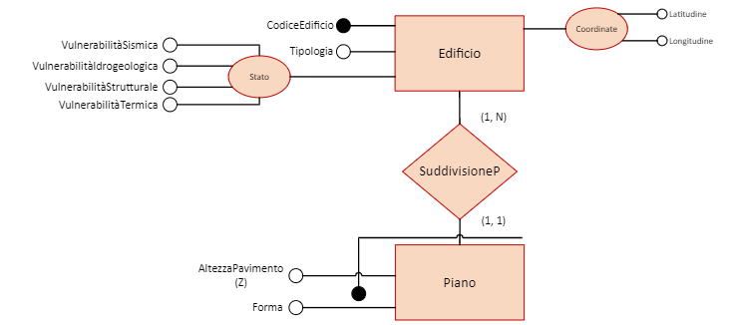

Edificio.CodiceEdificio è un identificatore auto incrementale dell’edificio.

Edificio.Coordinate è un attributo multivalore che rappresenta la posizione dell’edificio e servirà successivamente nella sezione 3.4.

Edificio.Tipologia è un varchar che rappresenta la tipologia di abitazione.

Edificio.Stato è un attributo multivalore calcolato con la logica spiegata nel punto 3.5.4.

Un Edificio è suddiviso in più piani che ovviamente differiscono esclusivamente per la loro altezza, Piano.AltezzaPavimento.

Piano.Forma è un varchar che fornisce la forma del piano.

**3.1.2. Modello gestionale per la topologia - piani e vani**

Per gestire una grande quantità di dati differenti con la massima precisione, ma al contempo senza appesantire eccessivamente il database con dettagli trascurabili, si è deciso di applicare una soluzione omogenea per la gestione della topologia degli edifici.

In base alle specifiche di progetto, risultava necessario salvare la pianta di ogni piano degli edifici. Per questa prima richiesta, si è semplicemente schematizzato in un diagramma le coordinate dei suoi vertici, con la loro corretta cardinalità. Qualunque sia la forma della pianta, attraverso questo metodo sarà possibile mappare tutte le informazioni necessarie.

La seconda applicazione del modello, invece, riguarda i vani: infatti, anche di essi sono salvate le coordinate e la cardinalità. L’altezza dei vani (dunque la coordinata z) è gestita attraverso un attributo di altezza massima.

Tutte le coordinate, distanze e dimensioni sono memorizzate in **metri** attraverso dei float.

**Modello**

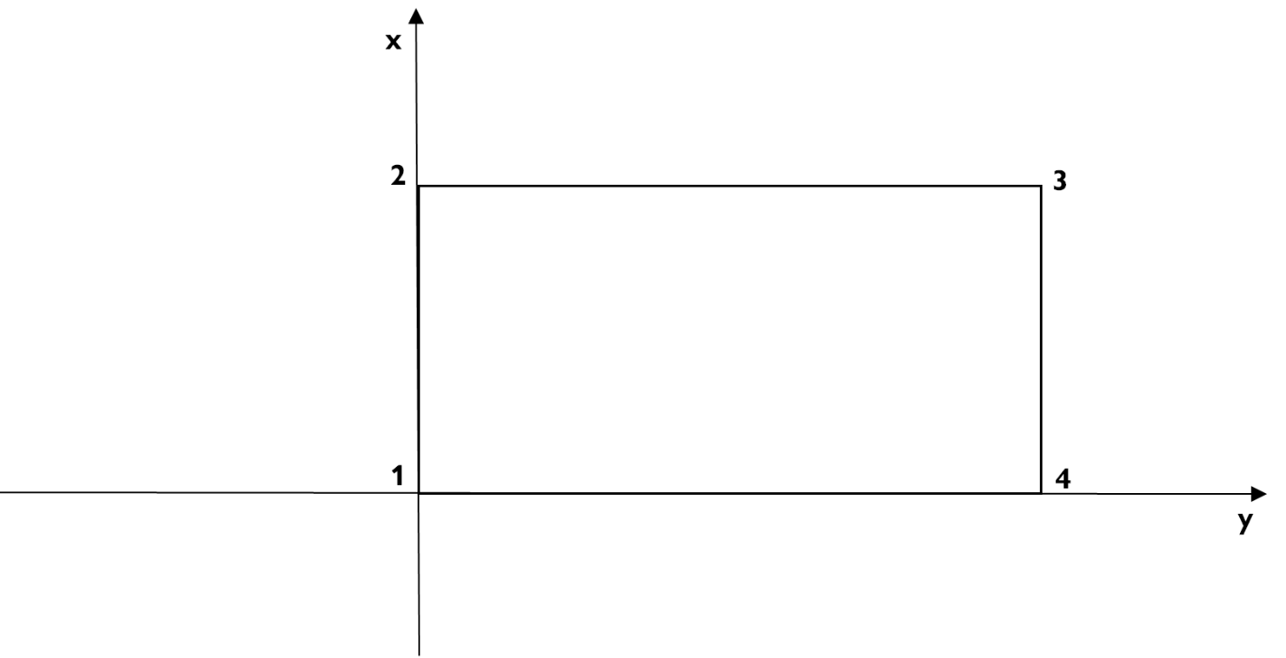

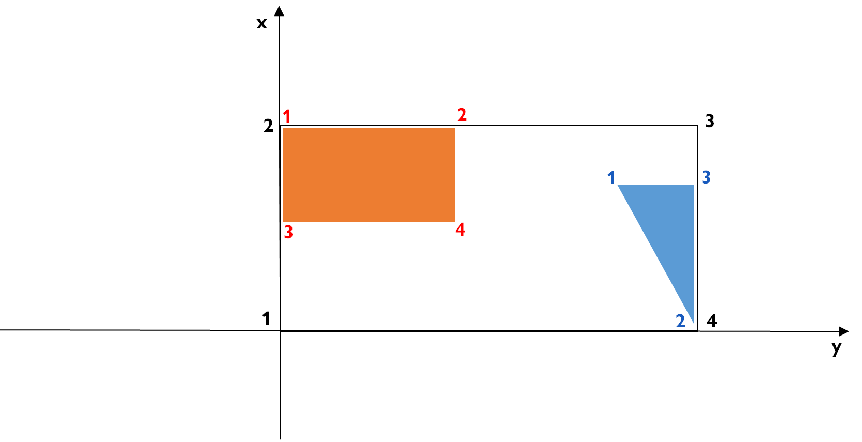

**ER relativo**

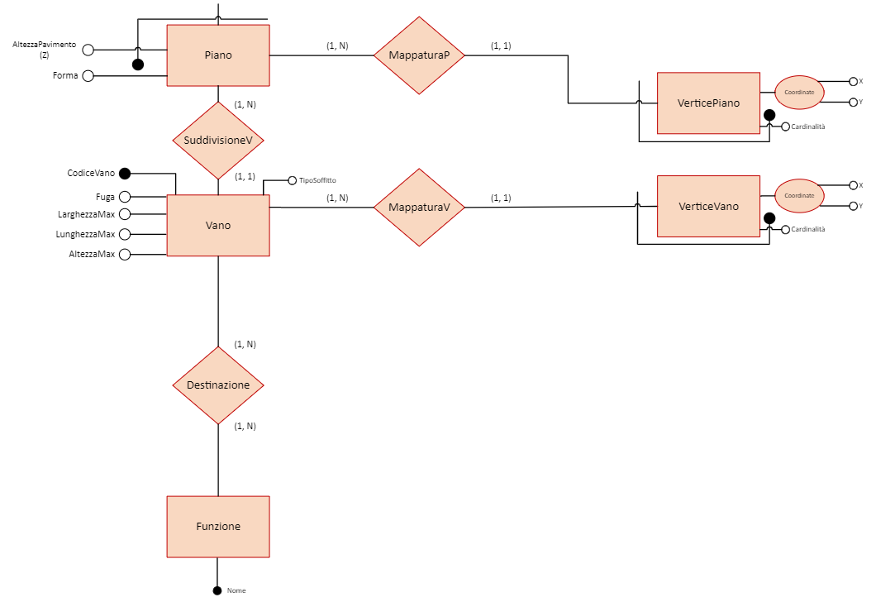

Vano.CodiceVano è un identificatore intero auto incrementale.

Vano.Fuga rappresenta la dimensione della fuga della pavimentazione presente in quel vano, nel caso in cui sia assente il valore è NULL.  
Vano.TipoSoffitto rappresenta la forma del soffitto (ad esempio regolare, triangolare, ecc.).

Nome.Funzione indica la/e funzione/i assunta/e dal vano.

**3.1.3. Modello gestionale per la topologia - elementi strutturali**

La terza applicazione del modello completa il quadro inserendo tutti gli elementi strutturali (porte, portefinestre, finestre, aperture di altro tipo, mura, pavimenti) in maniera uniforme, tracciati in modo inequivocabile ed estremamente preciso, consentendo inoltre un notevole risparmio rispetto ad un approccio eterogeneo; infatti, con questa euristica si ricavano anche i volumi dei materiali presenti negli edifici, rendendo possibile calcolare quantità e prezzi in modo preciso ed efficiente.

A differenza dei due casi precedenti presentati nel paragrafo 3.1.2, però, la coordinata z e la dimensione dell’altezza sono gestite in modo difforme. Infatti, come esplicitato sulle *specifiche del documento progettuale*, e a differenza delle piante, le finestre, porte finestre, ed altri accessi possono essere ricondotti ad una forma rettangolare, rendendo possibile una memorizzazione di questo tipo:

* Coordinate dell’asse: X, Y, Z;
* Dimensioni: Lunghezza, Larghezza, Altezza;
* Orientazione: Angolo in gradi.

È importante collocare questo sistema all’interno del precedente attraverso degli opportuni riferimenti.

**Modello singolo elemento**

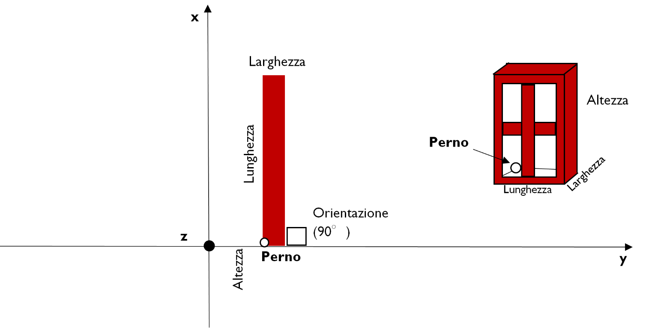

**Modello finale**

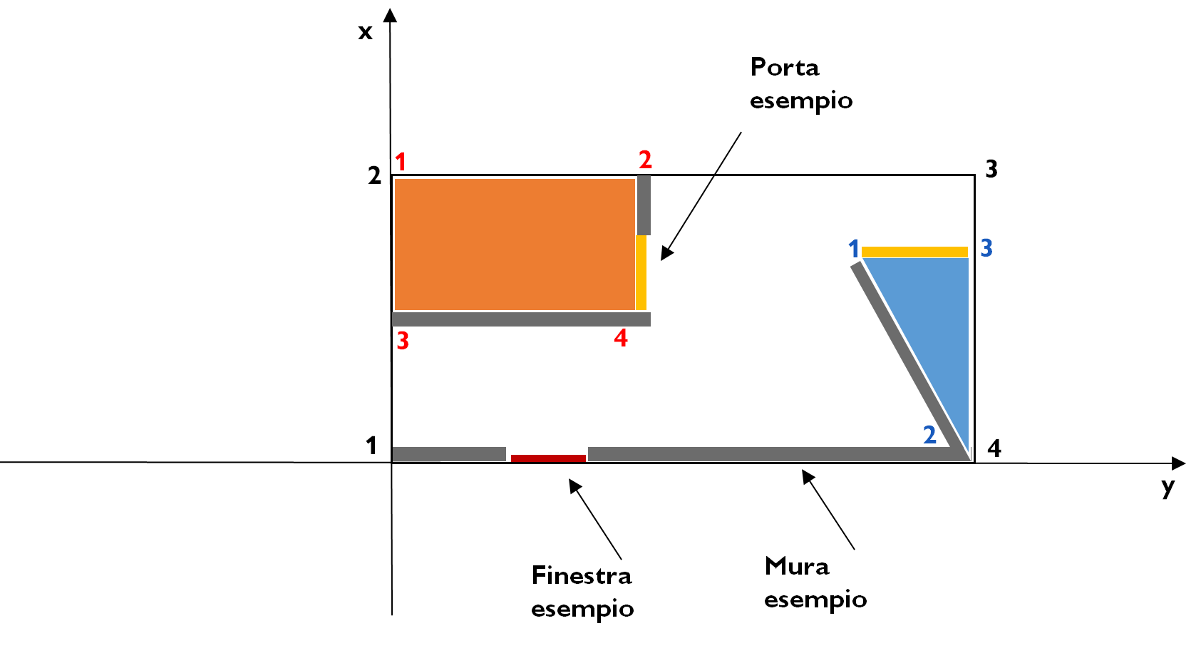**ER relativo**

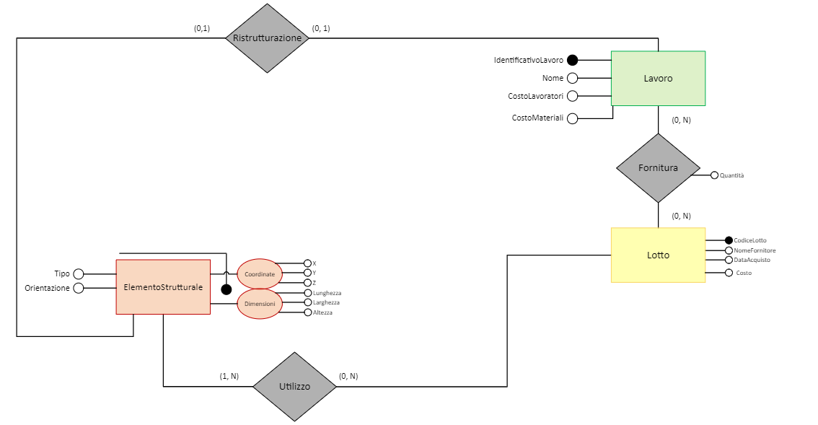

ElementoStrutturale.Tipo è un varchar che rappresenta la funzione dell’elemento descritto (Es. Muro portante, finestra - vetro, finestra - base inferiore, portafinestra - supporto laterale sinistro, ecc.).

Il Lotto fa parte della sezione materiali trattata in 3.3, ma si ricollega agli elementi strutturali, in quanto fornisce la tipologia del materiale utilizzato, rendendo il modello ancora più accurato e consentendo ulteriori operazioni di analisi e monitoraggio.

**3.2. Sezione progetti edilizi**

**3.2.1. Indicazioni generali**

I progetti edilizi si collegano all’entità Edificio in modo tale che per ogni edificio ci possono essere N progetti, poiché possono avvenire interventi di tipo diverso, come la costruzione o manutenzione.

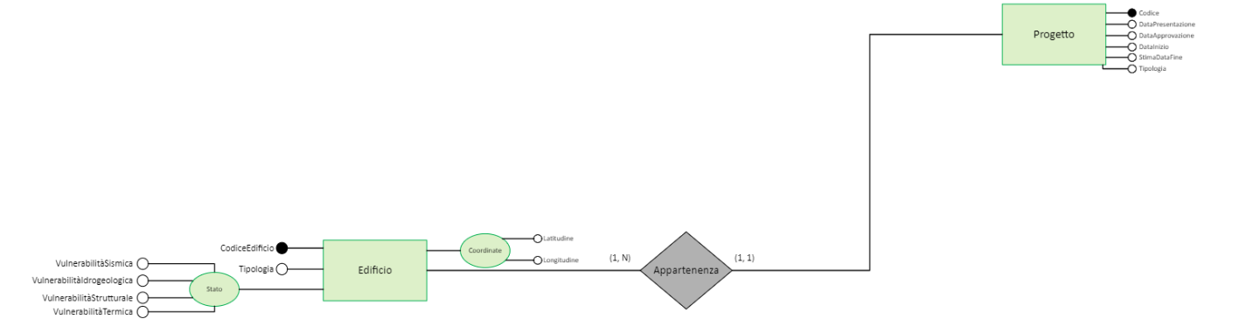

Progetto.Codice è un intero auto incrementale.

Gli altri attributi di Progetto sono date che rappresentano le fasi differenti che lo coinvolgono.

**3.2.2. Stadi di avanzamento e lavori**

Un progetto edilizio si articola in più stadi di avanzamento, che a loro volta sono composti da più lavori eseguiti in turni di lavoro ben definiti.

Il costo di un lavoro ha un prezzo che deriva dalla fornitura dei materiali del lotto e dallo stipendio del personale (Vedere 3.2.3). Tuttavia, possono essere applicate penali al costo dello stadio nel caso in cui i tempi non siano rispettati.

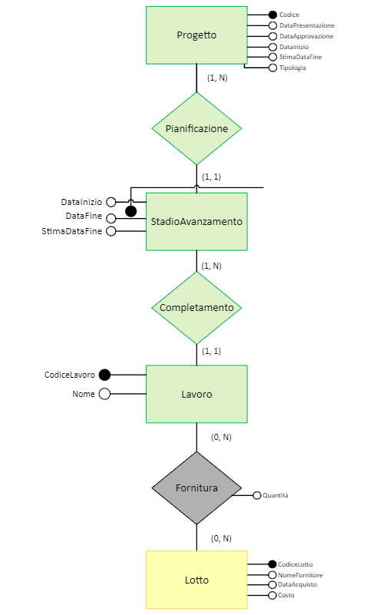

StadioAvanzamento.DataInizio, DataFine e StimaDataFine sono date rappresentanti l’andamento dello stadio, con DataFine che può essere NULL in caso di progetti previsti per il futuro.

Lavoro.CodiceLavoro è un attributo auto incrementale.

Lavoro.Nome è un varchar che indica che tipo di intervento si sta facendo.

Svolgimento.ore è un intero che rappresenta le ore utilizzate per svolgere un determinato lavoro in quel turno.

**3.2.3. Personale**

I tre ruoli distinti nella logica del sistema Smart Buildings sono i lavoratori, i capocantiere e i responsabili degli stadi di avanzamento.  
Abbiamo dunque utilizzato una generalizzazione “Personale” di tipo esclusivo e totale, che includesse proprio queste tre entità.

Tra i capocantiere e i lavoratori c’è una relazione Monitoraggio caratterizzata da una data di inizio e una data di fine, che sarà poi utile a calcolare il numero di lavoratori monitorati contemporaneamente, per far sì che non superino il numero MaxLavoratori di quel capo.

Infine, ci sono due relazioni di gestione dei turni dei capi e dei lavoratori; per gli ultimi grazie alla relazione ternaria è possibile individuare quali lavori sono svolti nel contesto di un turno.

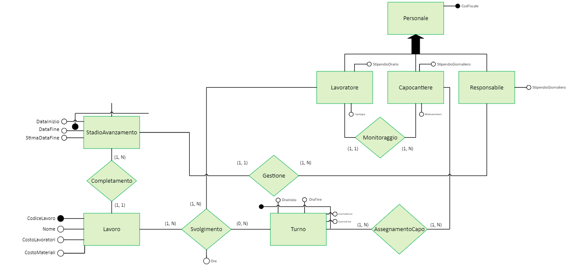

Turno.DataInizio e DataFine sono date.

Personale.CodFiscale è un varchar di 16 caratteri che rappresenta il codice fiscale.  
Personale.StipendioOrario è un float che servirà a calcolare il costo totale per ogni elemento del personale per ogni Turno, che a sua volta convergerà nei lavori assieme ai costi del materiale.

Lavoratore.Tipologia è un varchar che rappresenta la professione del singolo lavoratore dipendente nel cantiere.

Capocantiere.MaxLavoratori è un intero che rappresenta il massimo numero di lavoratori contestuali per capocantiere.

**3.3. Sezione materiali**

**3.3.1. Indicazioni generali**

Un Lotto di materiali si collega al resto del diagramma ER attraverso la fornitura ai lavori dei progetti edilizi e attraverso l’utilizzo negli edifici stessi, descritti nella topologia. Si nota come un Lotto può non essere presente in alcun Lavoro; nel caso in cui si stia agendo su un edificio preesistente infatti sarà necessario mappare tutti gli elementi strutturali.



Lotto.CodiceLotto è un intero auto incrementale.

Lotto.NomeFornitore è un varchar che contiene il nome dell’azienda fornitrice.

Lotto.DataAcquisto è una data che rappresenta la data di acquisto dal fornitore.

Lotto.Costo è un float che rappresenta il rapporto tra il prezzo e la quantità per quel determinato lotto.

Utilizzo.Quantita è un float da 0 a 1 che rappresenta la percentuale di un determinato lotto utilizzata in un elemento strutturale.

**3.3.2. Generalizzazione materiali**

Per rappresentare la gran varietà dei materiali gestiti da Smart Buildings e dare spazio a possibili materiali “personalizzati”, abbiamo creato la generalizzazione Materiale con chiave esterna a Lotto.

Essa è una generalizzazione totale ed esclusiva; la scelta di non lasciare materiali generici nel genitore è dovuta ad attributi necessari quali Forma, Materiale e SupMedia presenti in AltroMateriale ma non in tutti gli altri figli.

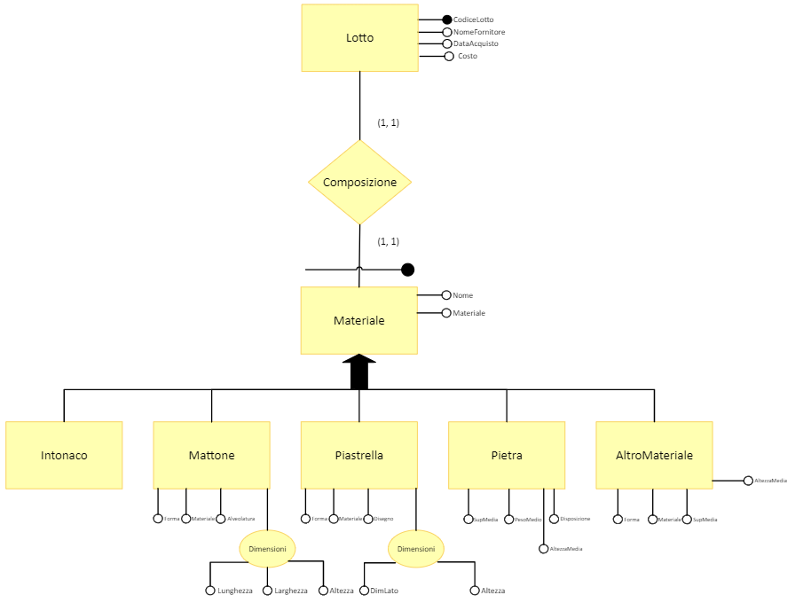

Materiale.Nome rappresenta il nome commerciale del materiale.

Materiale.Materiale rappresenta il materiale specifico che compone ogni occorrenza dell’entità.

Mattone.Forma è un varchar che rappresenta la forma del mattone.

Mattone.Alveolatura è un varchar che rappresenta la trama di fori interni del mattone; se è NULL, il mattone è pieno.

Mattone.Dimensioni è un attributo multivalore che rappresenta le tre dimensioni del mattone.

Piastrella.Forma è un varchar che rappresenta la forma della piastrella.

Piastrella.Disegno è un varchar che rappresenta il disegno stampato sulla piastrella, se è NULL la piastrella non presenta alcun disegno.

Piastrella.Dimensioni è un attributo multivalore composto dalla dimensione del lato di ogni piastrella (poiché è un poligono regolare) e l’altezza.

Pietra.SupMedia è un float che rappresenta la superficie media della pietra.

Pietra.AltezzaMedia è un float che rappresenta l’altezza media della pietra.

Pietra.PesoMedio è un float che rappresenta il peso medio delle pietre.

Pietra.Disposizione è un varchar che rappresenta la disposizione delle pietre nel momento in cui sono piazzate (orizzontale, verticale, ecc.).

AltroMateriale.Forma è un varchar che rappresenta la forma del materiale; nel caso in cui sia un materiale omogeneo, l’attributo è NULL.

AltroMateriale.SupMedia è un float che rappresenta la superficie media del materiale; nel caso in cui sia un materiale omogeneo, l’attributo è NULL.

AltroMateriale.AltezzaMedia è un float che rappresenta l’altezza media del materiale; nel caso in cui sia un materiale omogeneo, l’attributo è NULL.

**3.4. Sezione calamità e danni**

**3.4.1. Indicazioni generali**

Nella sezione calamità e danni l’entità Edificio è collegata a un’area geografica caratterizzata da uno o più rischi di tipologia diversa, in cui possono avvenire più calamità, di gravità variabile in base alla distanza dal loro epicentro.

È stato dunque necessario creare un modello che descrivesse con precisione le relazioni tra quest’ultime dal punto di vista spaziale; un modello condiviso e semplice da utilizzare.

Da qui la decisione di memorizzare le coordinate attraverso la latitudine e la longitudine, un mezzo inequivocabile ed efficiente per stabilire la posizione degli elementi. Per stabilirne l’estensione invece si utilizza un raggio; ovviamente per gli edifici, già descritti in dimensione nella loro topologia, questo attributo è assente.

**Modello**

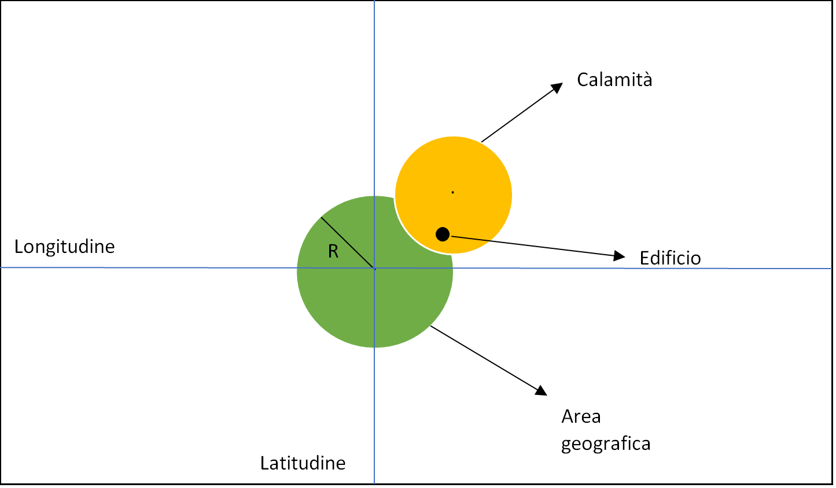

**ER relativo**

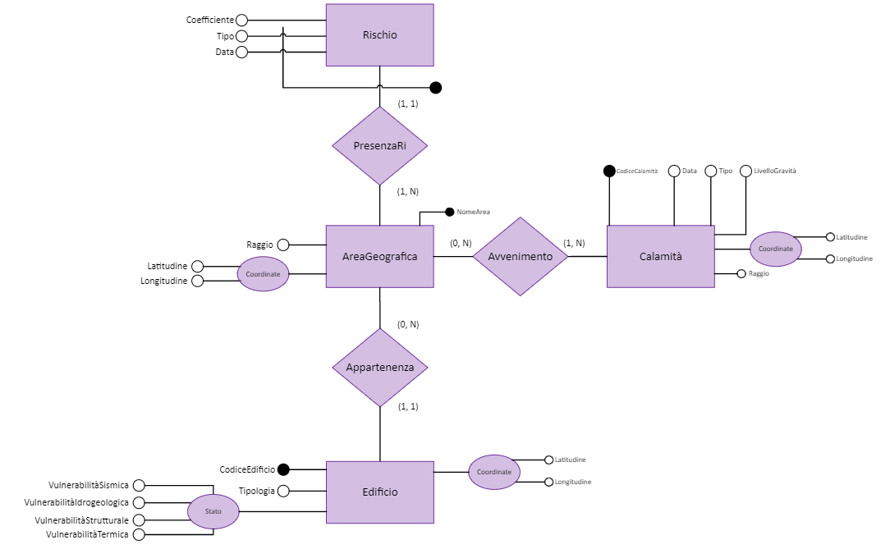

Rischio.Coefficiente è un float che varia in base agli eventi relativi a calamità ed edifici che avvengono nell’area geografica.

Rischio.Tipo è un varchar che esprime la natura del rischio.

Rischio.Data è una data che permette di individuare temporalmente la presenza di un rischio in un’area geografica, generando uno storico per ogni tipo di rischio.

AreaGeografica.Nome è un varchar che individua l’area geografica.

AreaGeografica.Raggio è un intero che rappresenta il raggio di copertura dell’area.

AreaGeografica.Coordinate è un attributo multivalore che individua il centro della circonferenza di raggio AreaGeografica.Raggio.

Calamità.Data è un timestamp che rappresenta l’istante in cui è iniziato l’evento calamitoso.

Calamità.Tipo è un varchar che rappresenta la natura della calamità.

Calamità.LivelloGravità è un intero che rappresenta la gravità dell’evento calamitoso secondo questo modello:

|  |  |
| --- | --- |
| **Gravità** | **Effetti** |
| 1 | Non avvertita dalle persone. Totale assenza di danni alle strutture. |
| 2 | Avvertita da poche persone. Totale assenza o presenza minima di danni lievi alle strutture. |
| 3 | Avvertita dalle persone vicino all’epicentro e da alcune nell’area di copertura. Presenza di danni di entità lieve nei pressi* dell’epicentro. |
| 4 | Avvertita da quasi tutte le persone nell’area di copertura. Presenza di danni di entità lieve-media nei pressi dell’epicentro e occasionalmente presenza di danni lievi nel resto della zona. |
| 5 | Avvertita da tutte le persone nell’area di copertura. Presenza di danni di entità media nei pressi dell’epicentro e presenza di danni minori in tutta la zona di copertura. |
| 6 | Avvertita da tutte le persone nell’area di copertura. Possibili vittime. Presenza di danni gravi presso l’epicentro, presenza di danni di entità lieve-media in tutto il resto della zona. |
| 7 | Avvertita da tutte le persone nell’area di copertura. Vittime nell’ordine delle decine. Presenza di danni molto gravi presso l’epicentro, presenza di danni di entità medio-grave nel resto della zona. |
| 8 | Avvertita da tutte le persone nell’area di copertura. Vittime nell’ordine delle centinaia. Presenza di danni irreparabili presso l’epicentro, con probabile distruzione completa delle strutture. Presenza di danni gravi nel resto della zona. |
| 9 | Avvertita da tutte le persone nell’area di copertura. Vittime nell’ordine delle centinaia/migliaia. Presenza di danni irreparabili presso l’epicentro, con distruzione completa delle strutture. Presenza di danni gravi o molto gravi nel resto della zona. |
| 10 | Avvertita da tutte le persone nell’area di copertura. Vittime dall’ordine delle migliaia in poi. Totale distruzione delle strutture nella zona. |

*\*per pressi si intende un’area spazzata dal 20% del raggio complessivo. Ai fini del calcolo della gravità saranno considerate le aree tra lo 0% e il 20%, il 20% e il 50%, e il 50% e il 100%.*

Calamità.Raggio è un intero che rappresenta il raggio di copertura della calamità.

Calamità.Coordinate è un attributo multivalore che individua il centro della circonferenza di raggio Calamità.Raggio.

**3.4.2. Gestione danni**

Per la gestione dei danni è stato applicato un sistema analogo a quello degli elementi strutturali presenti nei vani degli edifici.

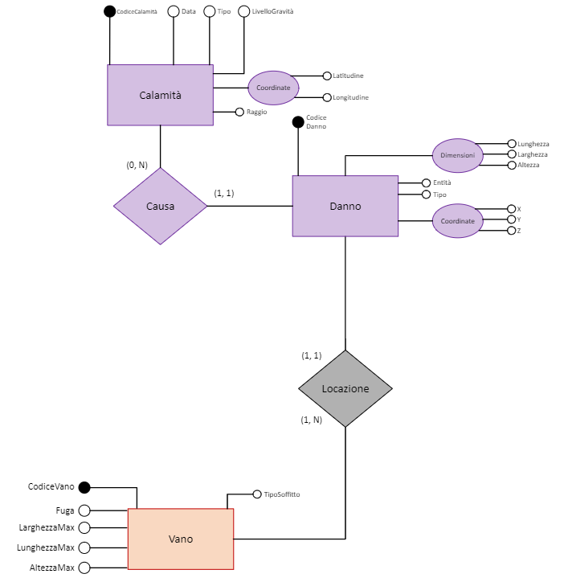

Danno.CodiceDanno è un intero auto incrementale che funge da identificatore del danno.

Danno.Dimensioni è un attributo multivalore che rappresenta le dimensioni del danno nel modello spiegato in 3.1.

Danno.Coordinate è un attributo multivalore che rappresenta la posizione del danno nel modello spiegato in 3.1.

Danno.Entità è un intero che permette di valutare la gravità del danno secondo questo modello, che si basa sulla sicurezza e sui costi:

|  |  |
| --- | --- |
| **Entità** | **Stato** |
| -1 | Danno riparato. D’ora in poi non saranno più registrati cambiamenti. |
| 1 | Nessuna minaccia alla sicurezza. Costo di riparazione pari o inferiore al 10% del costo di realizzazione. |
| 2 | Nessuna minaccia alla sicurezza. Costo di riparazione pari o inferiore al 20% del costo di realizzazione. |
| 3 | Lieve minaccia alla sicurezza e/o costo di riparazione pari o inferiore al 30% del costo di realizzazione. |
| 4 | Lieve minaccia alla sicurezza e/o costo di riparazione pari o inferiore al 40% del costo di realizzazione. |
| 5 | Media minaccia alla sicurezza e/o costo di riparazione pari o inferiore al 50% del costo di realizzazione. |
| 6 | Media minaccia alla sicurezza e/o costo di riparazione pari o inferiore al 70% del costo di realizzazione. |
| 7 | Media-grave minaccia alla sicurezza e/o costo di riparazione pari o inferiore al 100% del costo di realizzazione. |
| 8 | Grave minaccia alla sicurezza e/o costo di riparazione pari o superiore al 100% del costo di realizzazione. |
| 9 | Gravissima minaccia alla sicurezza. |

Danno.Tipo è un varchar che specifica la natura del danno.

**3.5. Sezione sensori**

I sensori rappresentano il cuore pulsante del sistema Smart Buildings, infatti, grazie alle loro registrazioni è possibile eseguire importanti valutazioni strutturali e monitorare al meglio ogni avvenimento relativo a tutti gli edifici monitorati.

**3.5.1. Indicazioni generali**

I sensori, proprio come i danni, si collegano al vano nella logica del modello spiegato in 3.1.

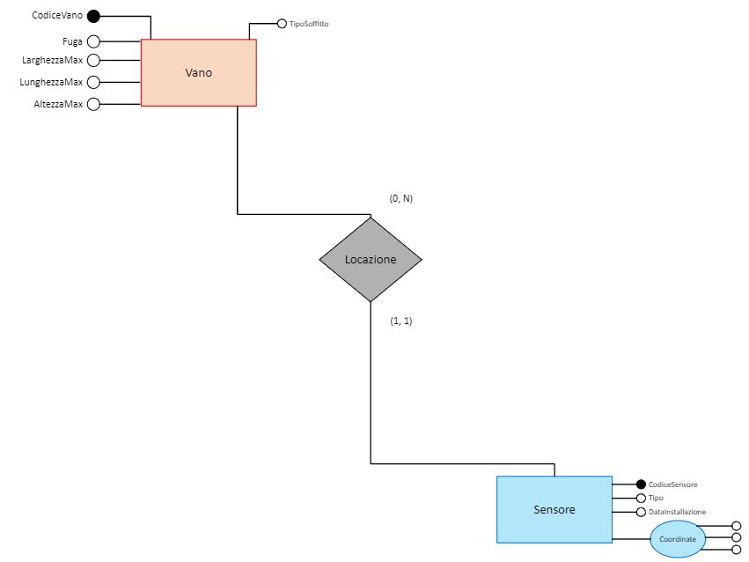

Sensore.CodiceSensore è un intero auto incrementale.

Sensore.Tipo è un varchar che rappresenta il tipo di sensore (temperatura, precipitazioni, ecc.).

Sensore.DataInstallazione è una data che rappresenta il giorno di installazione del sensore.

Sensore.Coordinate è un attributo multivalore che rappresenta la posizione del sensore nel Vano.

**3.5.2. Generalizzazione sensori**

La generalizzazione sensori è risultata necessaria in quanto ogni sensore può essere scalare(1D), 2D o 3D nelle sue registrazioni. Essa è esclusiva e totale.

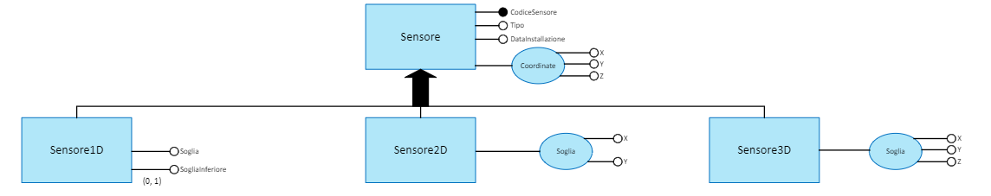

Gli attributi Soglia indicano il valore minimo che può essere assunto da una registrazione che fa scattare l’alert.

**3.5.3. Generalizzazione registrazioni**

Le registrazioni raccolgono i valori dei sensori ogni 15 minuti; come per i sensori, la generalizzazione serve a differenziare le registrazioni in base alle dimensioni.

Si nota che la relazione tra Sensore e Registrazione non esclude la possibilità che un sensore non abbia ancora effettuato registrazioni.

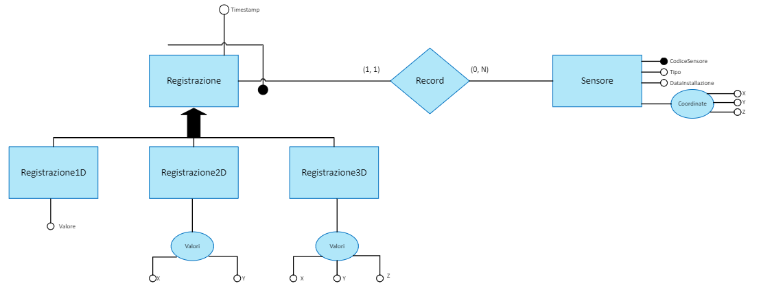

Registrazione.Timestamp è appunto il timestamp correlato a quella registrazione, ed è parte della chiave assieme all’id del Sensore.

Registrazione1D.Valore, così come gli attributi multivalore Registrazione2D.Valori e Registrazione3D.Valori rappresentano attraverso uno o più float i valori registrati dai sensori.

**3.5.4. Modello stato di un edificio**

Poiché lo stato di un edificio dipende totalmente dalla sezione sensori, è stato scelto di approfondire qui la sua computazione.

Possedendo i dati dei sensori degli edifici, è possibile calcolare in modo deterministico uno stato multivalore della struttura in termini di vulnerabilità sotto diversi punti di vista.

Lo stato è aggiornato ogni giorno con un evento.

SC = Scostamento medio dal margine

NumSensAlert = Numero sensori che coinvolgono gli alert

NumSensTotali = Numero sensori dello stesso tipo degli alert totali

LastAlert = Alert della giornata di un sensore

TempEst = Sensore di temperatura esterna

TempInt = Sensore di temperatura interna

UmiEst = Sensore di umidità esterna

UmiInt = Sensore di umidità interna

Pos = Sensore di posizione

Prec = Sensore di precipitazione

Acc2D = Accelerometro 2D

Gir2D = Giroscopio 2D

Acc3D = Accelerometro 3D

Gir3D = Giroscopio 3D

*\*Le parentesi sono continue ma l’editor non permetteva altrimenti*

La **vulnerabilità sismica** è calcolata in questo modo:

La **vulnerabilità idrogeologica** è calcolata in questo modo:

La **vulnerabilità termica** è calcolata in questo modo:

La **vulnerabilità strutturale** è calcolata in questo modo:

Tutte le vulnerabilità forniscono, dunque, un float da 0 a 1.

**4. Analisi ristrutturale diagramma ER**

**4.1. Generalizzazioni**

**4.1.1. Personale**

La generalizzazione Personale ha tre figlie: Lavoratore, Capocantiere e Responsabile. Poiché tutte e tre le entità fanno parte di relazioni differenti e hanno in comune solamente l’attributo del genitore, è stata applicata la soluzione di accorpare la generalizzazione nelle entità figlie.

**Prima**

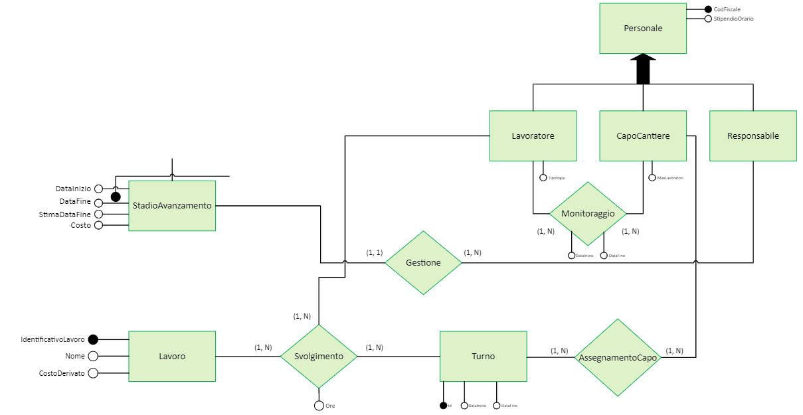

**Dopo**

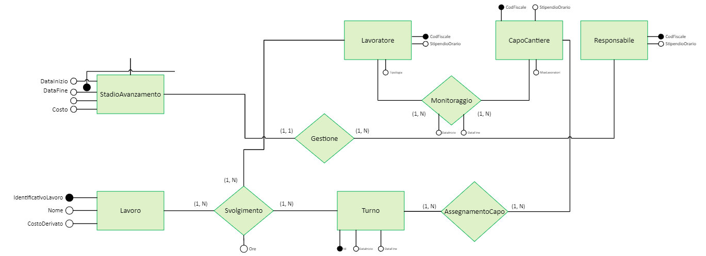

**4.1.2. Materiale**

Anche per la generalizzazione Materiale è stata applicata una soluzione di accorpamento del genitore nelle figlie, perché ogni materiale ha attributi ben precisi con accessi separati, che rendono impossibile l’accorpamento al genitore. Inoltre, poiché la generalizzazione è totale gli accessi avvengono solo nelle figlie. Pertanto, non risulta sensato neanche inserire delle relazioni al genitore.

**Prima**

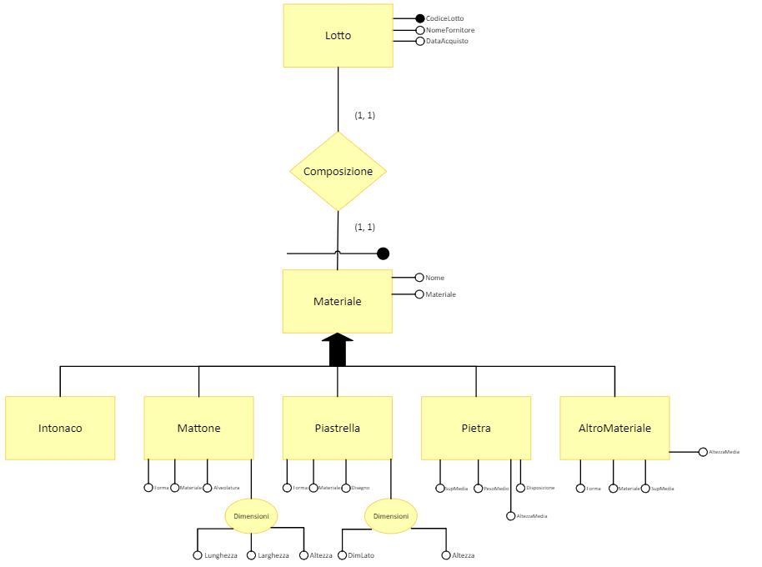

**Dopo**

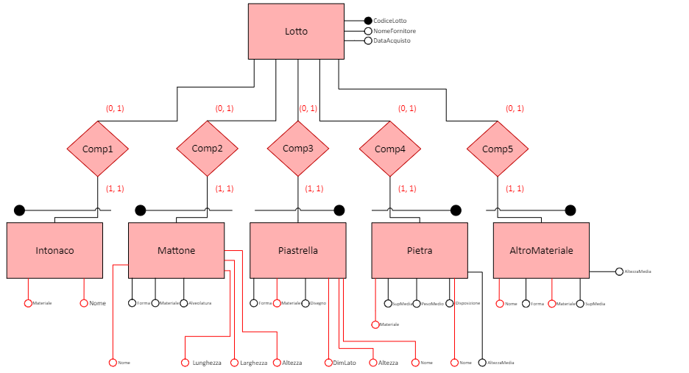

**4.1.3. Sensore**

Poiché ogni sensore ha un valore di soglia di dimensioni differenti, per la generalizzazione Sensore è stato deciso di applicare la soluzione di accorpare il genitore alle figlie. Infatti, non sarebbe stato corretto accorpare le figlie al genitore in quanto ci sarebbe stato un enorme numero di NULL per i sensori con meno di tre dimensioni, e al contempo poiché Sensore è una generalizzazione totale non si potevano applicare relazioni tra il genitore e le figlie.

**Prima**

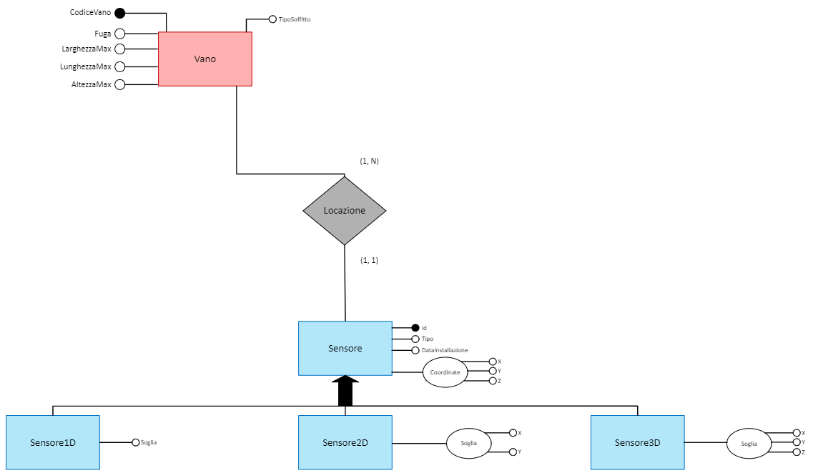

**Dopo**

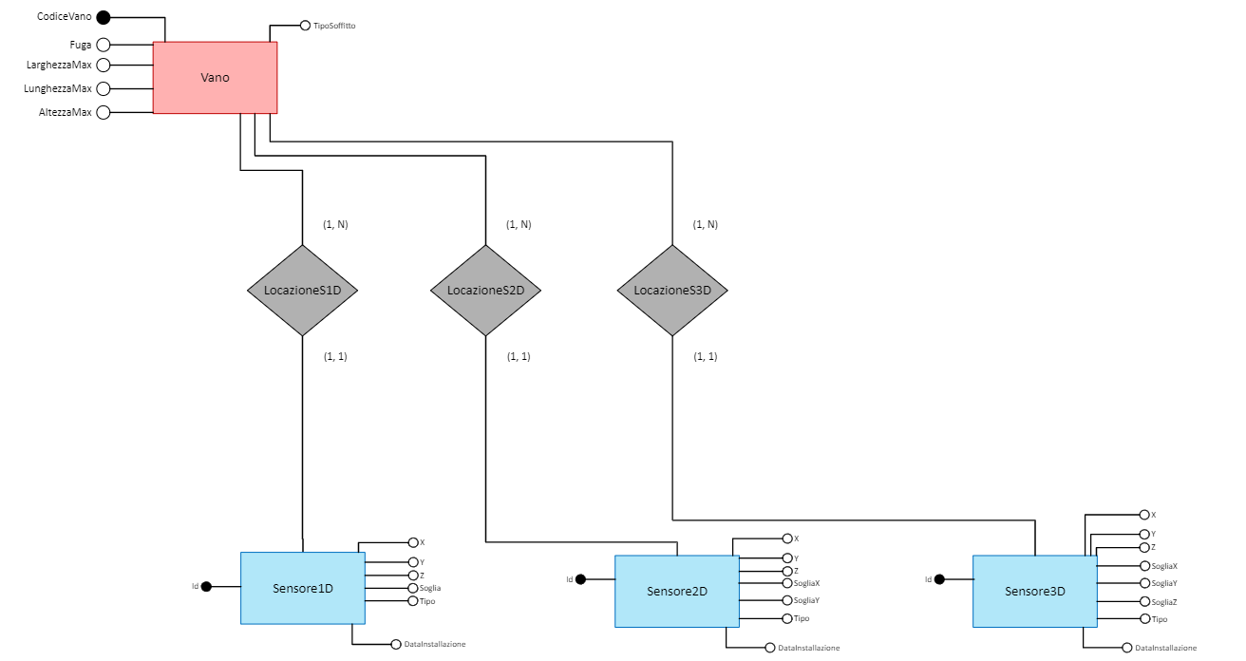

**4.1.4. Registrazione**

Come per Sensore, anche Registrazione è stata accorpata alle figlie; possedendo la stessa logica, infatti, la soluzione è praticamente analoga. Da notare che in questo modo è stato possibile creare relazioni dirette tra sensori e registrazioni che hanno le stesse dimensioni, risultando in un sistema più efficiente.

**Prima**

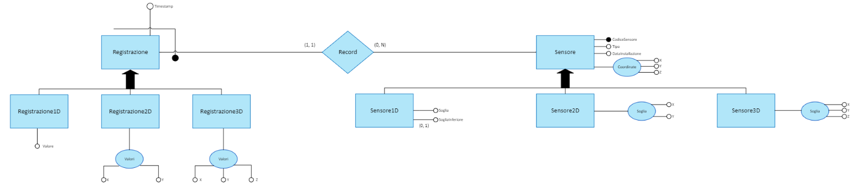

**Dopo**

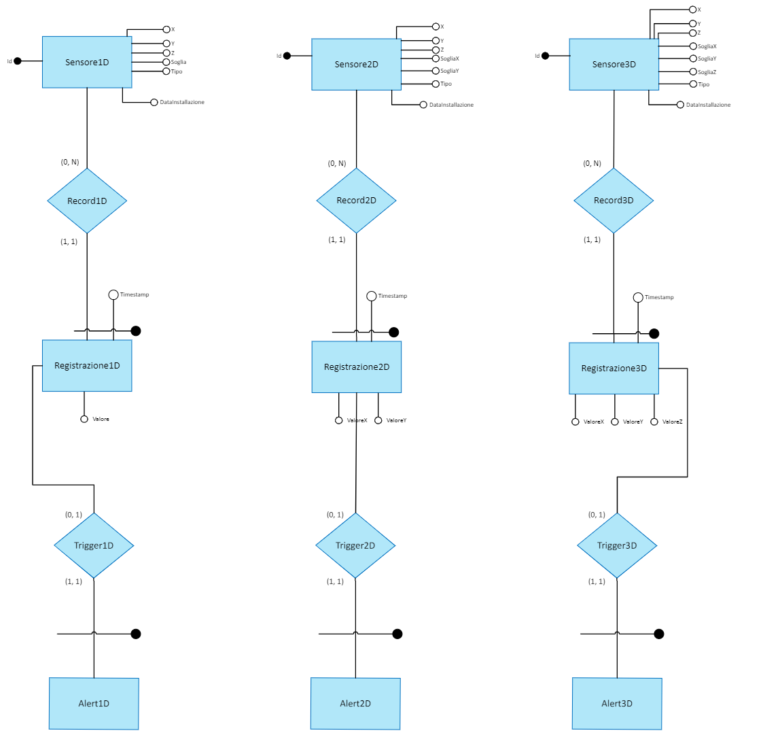

**4.2. Attributi multivalore**

**4.2.1. Coordinate (X, Y, Z)**

Tutti gli attributi multivalore che rappresentano le coordinate (x, y, z) sono stati scorporati in questo modo:

**2D**

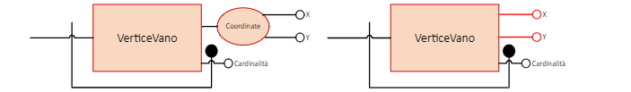

**3D**

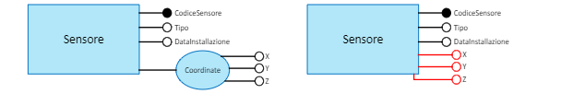

**4.2.2. Coordinate (latitudine, longitudine)**

Tutti gli attributi multivalore che rappresentano le coordinate (latitudine, longitudine) sono stati scorporati in questo modo:

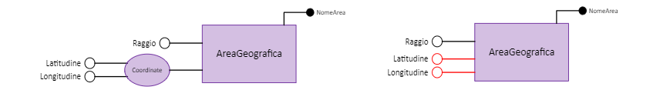

**4.2.3. Dimensioni**

Tutti gli attributi multivalore che rappresentano le dimensioni sono stati scorporati in questo modo:

**Lunghezza, Larghezza e Altezza**

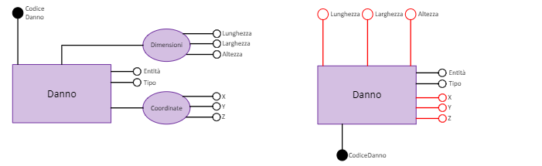

**DimLato e Altezza**

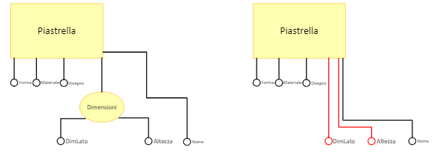

**4.2.4. Soglia e valori**

Tutti gli attributi multivalore che rappresentano le soglie e i valori sono stati scorporati in questo modo:

**2D**

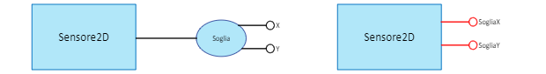

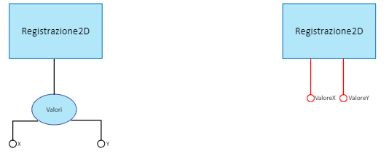

**3D**

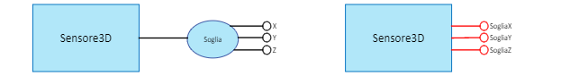

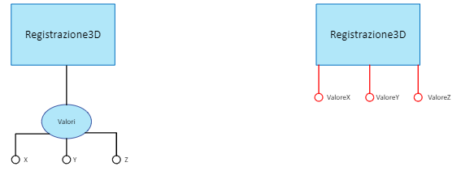

**4.2.5. Stato**

L’attributo multivalore rappresentante lo stato è stato reso un’entità, con le varie vulnerabilità come attributi:

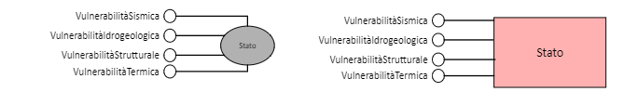

**4.3. Partizionamento delle entità**

**4.3.1. Edificio**

Edificio presenta due componenti, a cui generalmente non si accede in modo contestuale:

* Edificio, contenente le informazioni spaziali riguardo all’abitazione
* Stato, contenente le informazioni riguardanti le vulnerabilità dell’edificio.

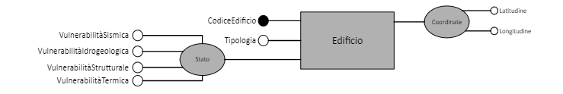

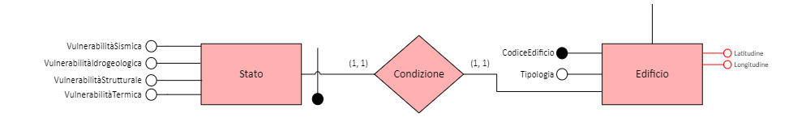

**4.3.2. Danno**

Danno presenta due componenti, a cui generalmente non si accede in modo contestuale:

* Danno, contenente le informazioni riguardanti la registrazione del danno, con le sue caratteristiche
* Riferimento, contenente le informazioni spaziali del danno e la sua estensione.

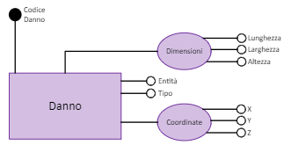

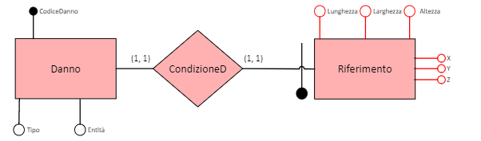

**5. Analisi computazionale delle operazioni e scelte implementative**

**5.1. Tavola dei volumi**

**5.1.1. Sezione topologia**

|  |  |  |  |  |
| --- | --- | --- | --- | --- |
| **Concetto** | **Tipo** | **Volume** | **Calcolo del volume** | **Note** |
| Edificio | Entità | 100 |  | Numero di edifici gestiti da un’azienda (considerando che un’abitazione rimane gestita dall’azienda anche dopo la costruzione). |
| Condizione | Relazione | 100 | 1 × 100 | Un edificio ha 1 stato. |
| Stato | Entità | 100 | 1 × 100 | Ogni edificio ha uno stato ben definito. |
| SuddivisioneP | Relazione | 400 | 4 × 100 | Un edificio è costituito da N piani. |
| Piano | Entità | 400 | 4 × 100 | Ogni abitazione è costituita in media da quattro piani, considerati palazzi e case da un piano solo. |
| MappaturaP | Relazione | 1600 | 4 × 400 | Ogni piano possiede N vertici. |
| VerticePiano | Entità | 1600 | 4 × 400 | In media il numero di vertici per piano sono 4, poiché la maggior parte delle abitazioni ha pianta quadrangolare. |
| SuddivisioneV | Relazione | 2000 | 5 × 400 | Ogni piano è costituito da N Vani. |
| Vano (1) | Entità | 2000 | 5 × 400 | In media i vani sono 5 per piano, poiché serve considerare gli appartamenti che hanno più vani ma 1 solo piano, e altri tipi di abitazioni che possiedono meno vani ma più piani; abbiamo stimato che 5 sia un buon compromesso. |
| MappaturaV | Relazione | 8000 | 4 × 2000 | Ogni vano possiede N vertici. |
| VerticeVano | Entità | 8000 | 4 × 2000 | In media il numero di vertici per piano sono 4, poiché la maggior parte delle stanze ha pianta quadrangolare. |
| PresenzaEl | Relazione | 24000 | (1 + 1 + 2 + 4 + 4) × 2000 | Ogni vano presenta N elementi strutturali. |
| ElementoStrutturale | Entità | 24000 | (1 + 1 + 2 + 4 + 4) × 2000 | In media ogni vano presenta: una porta, una pavimentazione, due finestre, quattro mura e quattro intonaci. |
| Destinazione | Relazione | 3000 | 1.5 × 2000 | Si suppone un vano abbia da una a tre funzioni, ma che molto plausibilmente se ne avrà una per vano. |
| Funzione (2) | Entità | 50 |  | Si suppone esistano circa 50 diverse funzioni per un vano (2). |

(1) <https://www.coffeenews.it/come-vengono-calcolati-i-vani-catastali-di-un-appartamento/>

(2) <https://it.wikipedia.org/wiki/Stanza_(architettura>)

**5.1.2. Sezione progetti edilizi**

|  |  |  |  |  |
| --- | --- | --- | --- | --- |
| **Concetto** | **Tipo** | **Volume** | **Calcolo del volume** | **Note** |
| Appartenenza | Relazione | 200 | (1+1) × 100 | Ogni edificio può avere N progetti. |
| Progetto | Entità | 200 | (1+1) × 100 | Numero di progetti avviati dalla ditta, ipotizzando in media 1 di costruzione e 1 di manutenzione per edificio. |
| Pianificazione | Relazione | 1000 | 5 × 200 | Ogni progetto può avere N stadi di avanzamento. |
| StadioAvanzamento | Entità | 1000 | 5 × 200 | Numero di stadi di avanzamento che compongono un progetto, si suppone siano indicativamente cinque a progetto. |
| Gestione | Relazione | 2000 | 2 × 1000 | Si suppone ci siano in media due responsabili per ogni stadio d’avanzamento. |
| Responsabile | Entità | 20 | 40 ÷ 2 | Si suppone di sia un responsabile ogni due capocantiere. |
| Completamento | Relazione | 7000 | 7 × 1000 | Ogni stadio d’avanzamento è costituito da N lavori. |
| Lavoro | Entità | 7000 | 7 × 1000 | Si suppone ogni stadio d’avanzamento sia composto da circa sette lavori e si dice completato se ognuno dei lavori che lo compone è portato a termine. |
| Ristrutturazione | Relazione | 6300 | 0.9 × 7000 | In media il 90% dei lavori ha coinvolto un elemento strutturale. Dunque, 0.9 × 7000. |
| Svolgimento | Relazione | 2,800,000 | 2 × 3.5 × 1000 × 400 | Ogni lavoratore afferisce in media a due turni, poiché la maggior parte ha un turno classico ma tutti quelli che hanno un turno differente potrebbero potenzialmente avere N turni. Quindi attraverso una stima due turni a lavoratore. Ogni lavoratore durante uno stadio di avanzamento effettua in media 3.5 lavori, ovvero la metà dei lavori totali, ultimati entro la fine dello stadio. |
| Lavoratore | Entità | 400 |  | Si presuppone che i progetti attivi (e non solamente passati, quindi in quel caso avviene solo il monitoraggio) siano 20, e si suppone che in media ci siano 20 lavoratori per progetto. |
| Turno | Entità | 15 | 1 × 2 + 2 × 2 + 3 × 2 + 3 | Il conto dei turni è stato eseguito basandosi sulla settimana classica (lunedì-venerdì) moltiplicata per l’orario classico (9-17) o per quello pomeridiano-serale (14-22) |
| AssegnamentoCapo | Relazione | 80 | 40 × 2 | Ogni capocantiere ha in media due turni. |
| Capocantiere | Entità | 40 | 400 ÷ 10 | In media ogni capocantiere è assegnato a dieci lavoratori, dipendentemente dalla sua esperienza. |
| Monitoraggio | Relazione | 400 | 40 × 10 | Ogni capocantiere monitora N lavoratori, in media 10. |

**5.1.3. Sezione materiali**

|  |  |  |  |  |
| --- | --- | --- | --- | --- |
| **Concetto** | **Tipo** | **Volume** | **Calcolo del volume** | **Note** |
| Fornitura | Relazione | 35000 | 5 × 7000 | In media ci sono 5 lotti per ogni lavoro. |
| Lotto | Entità | 7000 | 200 × (35 × 5 – 4/5(35 × 5)) | In media ci sono 35 lavori per progetto (e ci sono 200 progetti). Poiché in media ci sono 5 lotti per lavoro e si suppone che i 4/5 dei lotti vengano riutilizzati in altri lavori, il numero di lotti totali è pari a 7000. |
| Utilizzo | Relazione | 48000 | 2 × 24000 | In media ogni elemento strutturale è composto da materiali di due lotti diversi. |
| Comp1 | Relazione | 1000 |  | * |
| Intonaco | Entità | 1000 |  | * |
| Comp2 | Relazione | 2000 |  | * |
| Mattone | Entità | 2000 |  | * |
| Comp3 | Relazione | 1500 |  | * |
| Piastrella | Entità | 1500 |  | * |
| Comp4 | Relazione | 1000 |  | * |
| Pietra | Entità | 1000 |  | * |
| Comp5 | Relazione | 1500 |  | * |
| AltroMateriale | Entità | 1500 |  | * |

* La distribuzione dei materiali è supposta in base ai materiali genericamente più utilizzati nell’edificazione e ristrutturazione di edifici.

**5.1.4. Sezione calamità e danni**

|  |  |  |  |  |
| --- | --- | --- | --- | --- |
| **Concetto** | **Tipo** | **Volume** | **Calcolo del volume** | **Note** |
| Posizione | Relazione | 100 |  | Ogni area è costituita da N edifici. |
| AreaGeografica | Entità | 10 |  | Si suppone di fare riferimento alle 10 province della Regione Toscana. |
| PresenzaRi | Relazione | 30 | 3 × 10 | Ogni area ha N rischi. |
| Rischio | Entità | 30 | 3 × 10 | Poiché ci sono 6 rischi al massimo per ogni area, supponiamo una media di 3 rischi per area. |
| Avvenimento | Relazione | 120 | 60 × 2 | Poiché i terremoti coinvolgono tutte le aree (o quasi) in quanto stiamo considerando la Toscana, mentre i disastri idrogeologici o altro riguardano solo singole aree, la media ipotizzata è di due aree per calamità. |
| Calamità | Entità | 60 | 6 × 10 | In media, in periodi di 10 anni in Toscana, si presentano circa 10 terremoti di un certo rilievo. Per le altre calamità si considera abbiano o un numero esiguo di accadimenti (eruzioni) o un numero più elevato (frane e alluvioni). In media, pertanto, si raggiunge un quantitativo di 60. |
| Causa | Relazione | 12000 | 60 × 20 × 20 × 0.5 | Ogni calamità causa N danni. |
| Danno | Entità | 12000 | 60 × 20 × 20 × 0.5 | Un’area geografica ha in media 10 edifici ed una calamità colpisce in media 2 aree. Dunque, ogni calamità colpisce in media 20 edifici. Ogni edificio ha in media 20 vani. Supponendo una gravità medio-bassa per ogni calamità (in media), parte dei vani riceve più danni mentre altri, in edifici più lontani, non ne subiscono. Dunque, si è supposto 0.5 danni in media per vano. |
| CondizioneD | Relazione | 12000 | 12000 × 1 | Ogni danno ha 1 riferimento. |
| Riferimento | Entità | 12000 | 12000 × 1 | Ogni danno ha un riferimento spaziale. |
| Locazione | Relazione | 12000 | 60 × 20 × 20 × 0.5 | Ogni vano presenta N danni. |

**5.1.5. Sezione sensori**

|  |  |  |  |  |
| --- | --- | --- | --- | --- |
| **Concetto** | **Tipo** | **Volume** | **Calcolo del volume** | **Note** |
| LocazioneS1D | Relazione | 6000 | (1 ÷ 3) × 12000 + (2 + 2 + 1) × 400 | Un vano presenta N sensori. |
| Sensore1D | Entità | 6000 | (1 ÷ 3) × 12000 + (2 + 2 + 1) × 400 | 1/3 del totale dei danni più 2 sensori di umidità più 2 sensori di temperatura più 1 di precipitazione per piano. |
| Limitazione | Relazione | 800 | 2 × 400 | Un sensore di temperatura presenta 1 SogliaInferiore. |
| SogliaInferiore | Entità | 800 | 2 × 400 | Due sensori di temperatura per ogni piano. |
| LocazioneS2D | Relazione | 4800 | (1 ÷ 3) × 12000 + 2 × 400 | Un vano presenta N sensori. |
| Sensore2D | Entità | 4800 | (1 ÷ 3) × 12000 + 2 × 400 | 1/3 del totale dei danni più un giroscopio e un accelerometro biassiale. |
| LocazioneS3D | Relazione | 4800 | (1 ÷ 3) × 12000 + 2 × 400 | Un vano presenta N sensori. |
| Sensore3D | Entità | 4800 | (1 ÷ 3) × 12000 + 2 × 400 | 1/3 del totale dei danni più un giroscopio e un accelerometro triassiale. |
| Record1D | Relazione | 576000 | 6000 × (24 × 4) | Un sensore registra N record. |
| Registrazione1D | Entità | 576000 | 6000 × (24 × 4) | Registrazioni dei sensori scalari in una giornata di attività, considerando una cadenza di campionamento di 15 minuti. |
| Record2D | Relazione | 460800 | 4800 × (24 × 4) | Un sensore registra N record. |
| Registrazione2D | Entità | 460800 | 4800 × (24 × 4) | Registrazioni dei sensori bidimensionali in una giornata di attività, considerando una cadenza di campionamento di 15 minuti. |
| Record3D | Relazione | 460800 | 4800 × (24 × 4) | Un sensore registra N record. |
| Registrazione3D | Entità | 460800 | 4800 × (24 × 4) | Registrazioni dei sensori tridimensionali in una giornata di attività, considerando una cadenza di campionamento di 15 minuti. |

**5.2. Individuazione di operazioni sui dati e analisi delle prestazioni**

Questo paragrafo rappresenta otto operazioni interessanti svolte sulla base di dati, con conseguente valutazione degli accessi ed eventuale valutazione dell’inserimento di ridondanze.

**5.2.1. Operazione 1: Classifica aziende fornitrici per tipo di elemento strutturale**

**Descrizione:** All’interno del contesto di Smart Buildings potrà risultare utile, per fini commerciali, avere una lista con i tipi di elementi strutturali e le aziende fornitrici corrispondenti che avranno contribuito di più alla loro realizzazione, tramite i lotti; in caso di pari merito, verranno restituite entrambe.

**Input:**

* -

**Output:**

* Classifica aziende fornitrici

**Frequenza:** 1 volta al mese

**Porzione ER interessata:**

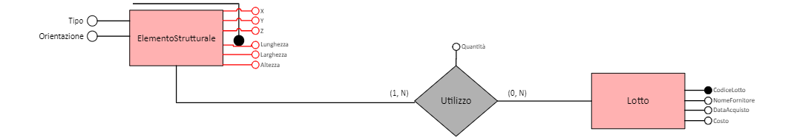

**Porzione tavola dei volumi interessata:**

|  |  |  |
| --- | --- | --- |
| **Concetto** | **Tipo** | **Volume** |
| ElementoStrutturale | Entità | 24000 |
| Utilizzo | Relazione | 48000 |
| Lotto | Entità | 7000 |

**Tavola accessi:**

|  |  |  |  |  |  |
| --- | --- | --- | --- | --- | --- |
|  | **Concetto** | **Tipo** | **N. op.** | **Tipo op.** | **Descrizione** |
| 1 | ElementoStrutturale | Entità | 24000 | lettura | Accessi a tutta la tabella per le chiavi di ElementoStrutturale. |
| 2 | Utilizzo | Relazione | 48000 | lettura | Accessi a tutta la relazione per le chiavi di Lotto. |
| 3 | Lotto | Entità | 7000 | lettura | Accessi a tutta l’entità per l’attributo NomeFornitore. |

**79000 operazioni elementari**

**5.2.2. Operazione 2: Report progettuale**

**Descrizione:** Un’operazione interessante per l’utente è conoscere un breve report del progetto su cui si sta lavorando / è stato commissionato senza dover calcolare manualmente tempo e costo di ogni singolo lavoro che compone il progetto e senza fare ricerche sulla posizione dell’edificio che verrà costruito / restaurato.

**Input:**  CodiceProgetto

**Output:** Costo (Progetto), Tempo, CodiceEdificio, AreaGeografica

**Frequenza:** 2 volte a settimana

**Porzione ER interessata:**

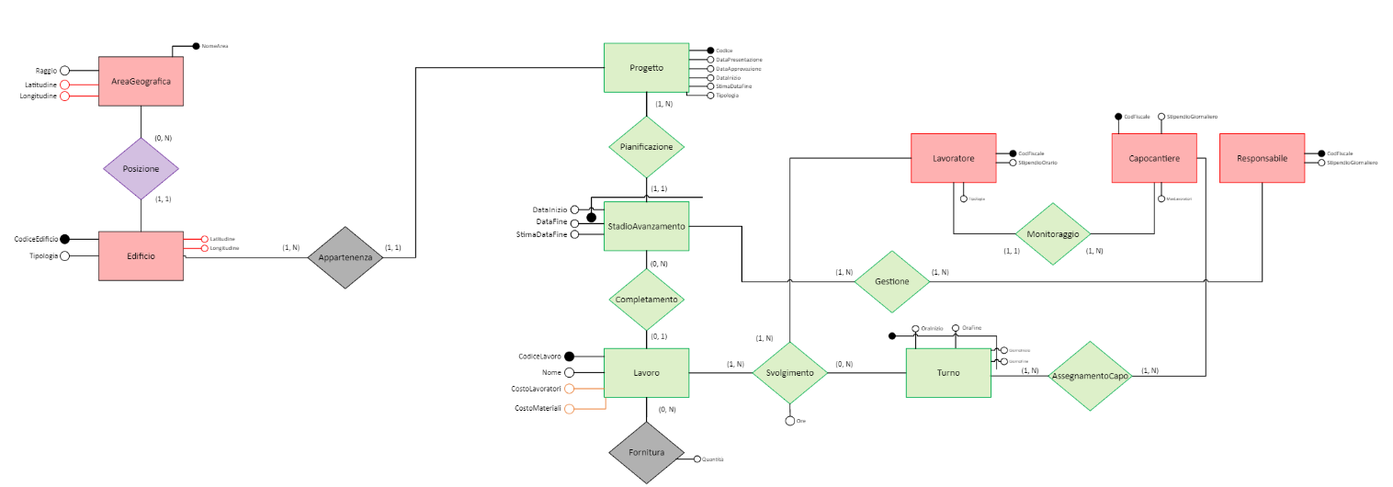

**Porzione tavola dei volumi interessata:**

|  |  |  |
| --- | --- | --- |
| **Concetto** | **Tipo** | **Volume** |
| Progetto | Entità | 200 |
| Pianificazione | Relazione | 1000 |
| StadioAvanzamento | Entità | 1000 |
| Gestione | Relazione | 2000 |
| Responsabile | Entità | 20 |
| Completamento | Relazione | 7000 |
| Svolgimento | Relazione | 2,800,000 |
| Lavoratore | Entità | 400 |
| Capocantiere | Entità | 40 |
| Monitoraggio | Relazione | 400 |
| Fornitura | Relazione | 35000 |
| Lotto | Entità | 7000 |
| Appartenenza | Relazione | 200 |
| Edificio | Entità | 100 |
| Posizione | Relazione | 100 |
| AreaGeografica | Entità | 10 |

**Tavola accessi:**

|  |  |  |  |  |  |
| --- | --- | --- | --- | --- | --- |
|  | **Concetto** | **Tipo** | **N. op.** | **Tipo op.** | **Descrizione** |
| 1 | Progetto | Entità | 1 | lettura | 1 lettura agli attributi non chiave di Progetto. |
| 2 | Pianificazione | Relazione | 5 | lettura | 5 accessi per ottenere le chiavi di StadioAvanzamento. |
| 3 | StadioAvanzamento | Entità | 5 | lettura | 5 accessi agli attributi non chiave di StadioAvanzamento. |
| 4 | Gestione | Relazione | 10 | lettura | 10 accessi agli attributi per ottenere gli attributi chiave di Responsabile. |
| 5 | Responsabile | Entità | 2 | lettura | 2 accessi per trovare gli attributi non chiave di Responsabile. |
| 6 | Completamento | Relazione | 35 | lettura | 35 accessi per ottenere gli attributi chiave di Lavoro. |
| 7 | Svolgimento | Relazione | 700 | lettura | 700 accessi per ottenere gli attributi chiave di Lavoratore. |
| 8 | Lavoratore | Entità | 20 | lettura | 20 accessi per trovare gli attributi non chiave di Lavoratore. |
| 9 | Monitoraggio | Relazione | 20 | lettura | 20 accessi per ottenere gli attributi chiave di Capocantiere. |
| 10 | Capocantiere | Entità | 2 | lettura | 2 accessi per trovare gli attributi non chiave di Capocantiere. |
| 11 | Fornitura | Relazione | 175 | lettura | 175 accessi per ottenere gli attributi chiave di Lotto. |
| 12 | Lotto | Entità | 35 | lettura | 35 accessi per trovare gli attributi non chiave di Lotto. |
| 13 | Appartenenza | Relazione | 1 | lettura | 1 accesso per ottenere gli attributi chiave di Edificio. |
| 14 | Posizione | Relazione | 1 | lettura | 1 accesso per ottenere gli attributi chiave di AreaGeografica. |

**1012 operazioni elementari.**

**Note:** Costo non è presente come attributo di Lavoro, ma considerata la frequenza dell’operazione di valutazione del costo di ogni lavoro potrebbe essere aggiunto come ridondanza.

**5.2.3. Operazione 3: Suggerimento assegnamento lavoratori**

**Descrizione:** Un’operazione essenziale per l’automatizzazione dello Smart Building, lato lavoratori, è sicuramente l’assegnamento automatizzato del lavoratore ad un capocantiere, dipendente dal turno scelto dallo stesso. Infatti, è necessario che la gestione del monitoraggio sia quanto più bilanciata possibile, per evitare di avere capocantiere con un numero molto alto di lavoratori rispettivamente a MaxLavoratori e che, proporzionalmente, le aggiunte avvengano sempre ai soggetti che più necessitano nuovi soggetti nella loro squadra.

**Input:** Svolgimento(CodFiscale)

**Output:** Relazione lavoratore-capocantiere in monitoraggio

**Frequenza:** 2 volte al mese

**Porzione ER interessata:**

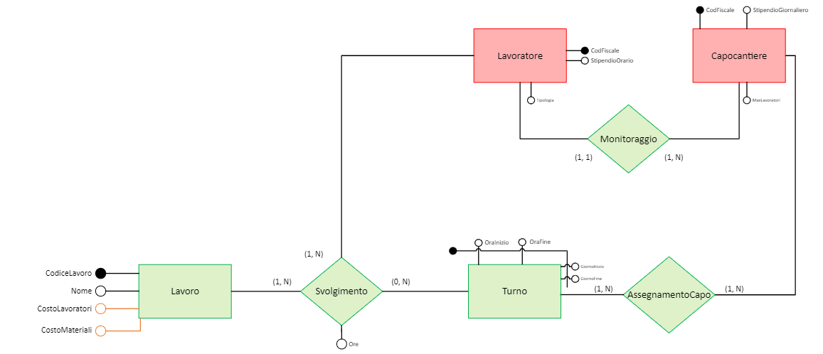

**Porzione tavola dei volumi interessata:**

|  |  |  |
| --- | --- | --- |
| **Concetto** | **Tipo** | **Volume** |
| Svolgimento | Relazione | 2,800,000 |
| Capocantiere | Entità | 40 |
| AssegnamentoCapo | Relazione | 80 |
| Monitoraggio | Relazione | 400 |
| Lavoratore | Entità | 400 |

**Tavola accessi:**

|  |  |  |  |  |  |
| --- | --- | --- | --- | --- | --- |
|  | **Concetto** | **Tipo** | **N. op.** | **Tipo op.** | **Descrizione** |
| 1 | Capocantiere | Entità | 40 | lettura | 40 lettura per ottenere gli attributi non chiave di Capocantiere. |
| 2 | AssegnamentoCapo | Relazione | 80 | lettura | 1 lettura agli attributi per ottenere la chiave di Turno. |
| 3 | Monitoraggio | Relazione | 400 | lettura | 400 accessi per ottenere parte della chiave di Svolgimento. |
| 4 | Svolgimento | Relazione | 186667 | lettura | 186667 accessi per ottenere la chiave di Svolgimento. |
| 5 | Lavoratore | Entità | 1 | scrittura | 1 accesso in scrittura per scrivere sugli attributi di Lavoratore. |

**187189 operazioni elementari**

**5.2.4. Operazione 4: Valutazione stato di un edificio**

**Descrizione:** Considerati gli innumerevoli dati ottenuti dai sensori, è necessario conoscere giornalmente lo stato dell’edificio, per poter gestire al meglio situazioni di criticità e sapere immediatamente dove intervenire, anche grazie a ConsigliDiIntervento.

**Input:**

* CodiceEdificio

**Output:** Stato

**Frequenza:** 1 volte al giorno

**Porzione ER interessata:**

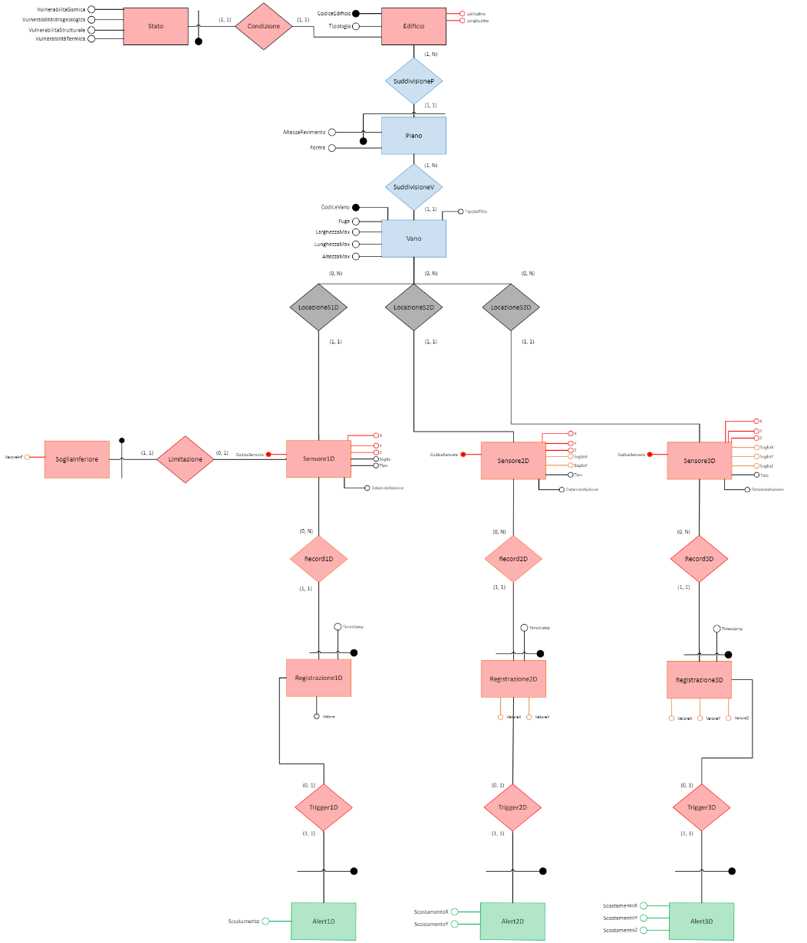

**Porzione tavola dei volumi interessata:**

|  |  |  |
| --- | --- | --- |
| **Concetto** | **Tipo** | **Volume** |
| Condizione | Relazione | 100 |
| Stato | Entità | 100 |
| SuddivisioneP | Relazione | 400 |
| SuddivisioneV | Relazione | 2000 |
| LocazioneS1D | Relazione | 6000 |
| Sensore1D | Entità | 6000 |
| SogliaInferiore | Entità | 800 |
| LocazioneS2D | Relazione | 4800 |
| Sensore2D | Entità | 4800 |
| LocazioneS3D | Relazione | 4800 |
| Sensore3D | Entità | 4800 |
| Record1D | Relazione | 576000 |
| Registrazione1D | Entità | 576000 |
| Record2D | Relazione | 460800 |
| Registrazione2D | Entità | 460800 |
| Record3D | Relazione | 460800 |
| Registrazione3D | Entità | 460800 |

**Tavola accessi:**

|  |  |  |  |  |  |
| --- | --- | --- | --- | --- | --- |
|  | **Concetto** | **Tipo** | **N. op.** | **Tipo op.** | **Descrizione** |
| 1 | SuddivisioneP | Relazione | 4 | lettura | 4 letture per leggere le chiavi di Piano. |
| 2 | SuddivisioneV | Relazione | 20 | lettura | 20 letture per leggere la chiave di Vano. |
| 3 | LocazioneS1D | Relazione | 60 | lettura | 60 letture per leggere la chiave di Sensore1D. |
| 4 | Sensore1D | Entità | 60 | lettura | 60 letture per leggere gli attributi non chiave di Sensore1D. |
| 5 | SogliaInferiore | Entità | 8 | lettura | 8 letture per leggere gli attributi di SogliaInferiore. |
| 6 | LocazioneS2D | Relazione | 48 | lettura | 48 letture per leggere la chiave di Sensore2D. |
| 7 | Sensore2D | Entità | 48 | lettura | 48 letture per leggere gli attributi non chiave di Sensore2D. |
| 8 | LocazioneS3D | Relazione | 48 | lettura | 48 letture per leggere la chiave di Sensore3D. |
| 9 | Sensore3D | Entità | 48 | lettura | 48 letture per leggere gli attributi non chiave di Sensore3D. |
| 10 | Record1D | Relazione | 5760 | lettura | 5760 letture per leggere la chiave di Registrazione1D. |
| 11 | Registrazione1D | Entità | 5760 | lettura | 5760 letture per leggere gli attributi non chiave di Registrazione1D. |
| 12 | Record2D | Relazione | 4608 | lettura | 4608 letture per leggere la chiave di Registrazione2D. |
| 13 | Registrazione2D | Entità | 4608 | lettura | 4608 letture per leggere gli attributi non chiave di Registrazione2D. |
| 14 | Record3D | Relazione | 4608 | lettura | 4608 letture per leggere la chiave di Registrazione3D. |
| 15 | Registrazione3D | Entità | 4608 | lettura | 4608 letture per leggere gli attributi non chiave di Registrazione3D. |
| 16 | Condizione | Relazione | 1 | scrittura | 1 scrittura per scrivere la nuova relazione tra Stato ed Edificio. |
| 17 | Stato | Entità | 1 | scrittura | 1 scrittura per scrivere sugli attributi di Stato. |

**30300 operazioni elementari**

**Note:** Stato e Alert(Trigger) non è presente come attributo di Edificio, ma considerata la frequenza dell’operazione di valutazione del costo di ogni edificio potrebbero essere aggiunti come ridondanza.

**5.2.5. Operazione 5: Installazione nuovo sensore**

**Descrizione:** Una delle operazioni più frequenti all’interno del sistema Smart Building è l’inserimento di nuovi sensori all’interno delle abitazioni.

Gli inserimenti possono essere di tre tipi:

* Inserimento di nuovi sensori in un edificio già sensorizzato
* Inserimento di un set di sensori in un edificio che non ne presenta
* Inserimento in seguito ad un danno nell’edificio

In tutti i casi è necessario trovare la posizione migliore per l’inserimento, preferendo punti non coperti da altri sensori dello stesso tipo, se presenti, e nel caso di sensori inseriti in seguito a danni, scegliendo i punti che presentano danni evidenti da poter misurare.

**Input:**

* Tipo
* Dimensioni
* CodiceSensore
* CodiceVano
* CodiceDanno (in caso di sensori inseriti sui danni)

**Output:**

* Relazione sensore-locazione
* X, (Y, Z) del sensore

**Frequenza:** 2 volte al giorno

**Porzione ER interessata:**

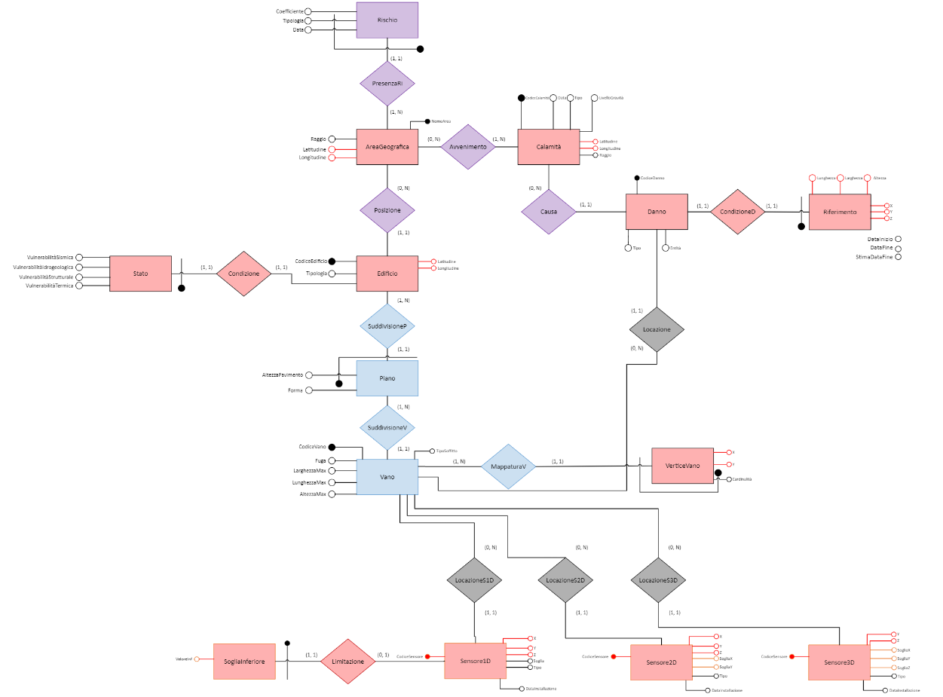

**Porzione tavola dei volumi interessata:**

|  |  |  |
| --- | --- | --- |
| **Concetto** | **Tipo** | **Volume** |
| Vano | Entità | 2000 |
| MappaturaV | Relazione | 8000 |
| VerticeVano | Entità | 8000 |
| Locazione | Relazione | 12000 |
| Danno | Entità | 12000 |
| CondizioneD | Relazione | 12000 |
| Riferimento | Entità | 12000 |
| LocazioneS1D | Relazione | 6000 |
| Sensore1D | Entità | 6000 |
| Limitazione | Relazione | 800 |
| SogliaInferiore | Entità | 800 |
| LocazioneS2D | Relazione | 4800 |
| Sensore2D | Entità | 4800 |
| LocazioneS3D | Relazione | 4800 |
| Sensore3D | Entità | 4800 |

**Caso senza danni**

**Tavola accessi:**

|  |  |  |  |  |  |
| --- | --- | --- | --- | --- | --- |
|  | **Concetto** | **Tipo** | **N. op.** | **Tipo op.** | **Descrizione** |
| 1 | MappaturaV | Relazione | 4 | lettura | 4 letture per leggere la chiave di VerticeVano. |
| 2 | VerticeVano | Entità | 4 | lettura | 4 letture per leggere gli attributi non chiave di VerticeVano. |
| 3.1 | LocazioneS1D | Relazione | 3 | lettura | 3 letture per leggere la chiave di Sensore1D. |
| 4.1 | Sensore1D | Entità | 3* | lettura | 3 letture per leggere gli attributi non chiave di Sensore1D. |
| 3.2 | LocazioneS2D | Relazione | 2.4 | lettura | 2.4 letture per leggere la chiave di Sensore2D. |
| 4.2 | Sensore2D | Entità | 2.4** | lettura | 2.4 letture per leggere gli attributi non chiave di Sensore2D. |
| 3.3 | LocazioneS3D | Relazione | 2.4 | lettura | 2.4 letture per leggere la chiave di Sensore3D. |
| 4.3 | Sensore3D | Entità | 2.4** | lettura | 2.4 letture per leggere gli attributi non chiave di Sensore3D. |
| 5.1 | LocazioneS1D | Relazione | 1 | scrittura | 1 scrittura per scrivere la chiave di Sensore1D. |
| 6.1 | Sensore1D | Entità | 1 | scrittura | 1 scrittura per scrivere sugli attributi di Sensore1D. |
| 7.1.1 | Limitazione | Relazione | 1 | scrittura | 1 scrittura per scrivere la chiave di SogliaInferiore. |
| 7.1.1 | SogliaInferiore | Entità | 1 | scrittura | 1 scrittura per scrivere sugli attributi di SogliaInferiore. |
| 5.2 | LocazioneS2D | Relazione | 1 | scrittura | 1 scrittura per scrivere la chiave di Sensore2D. |
| 6.2 | Sensore2D | Entità | 1 | scrittura | 1 scrittura per scrivere sugli attributi di Sensore2D. |
| 5.3 | LocazioneS3D | Relazione | 1 | scrittura | 1 scrittura per scrivere la chiave di Sensore3D. |
| 6.3 | Sensore3D | Entità | 1 | scrittura | 1 scrittura per scrivere sugli attributi di Sensore3D. |

**18 operazioni elementari se il sensore è 1D, 22 nel caso di sensore di temperatura, oppure 16.8 se 2D o 3D perché ogni tipo di sensore (come dimensioni) è un’entità separata**

**Note:**

* 1 sensore per vano (5 per piano) e 2 per i 2 danni (12000/2000 = 6) e poi questi 6 divisi per i 3 tipi di sensori quindi 2.

2 + 1 = 3

** 0.4 sensori per vano (2 per piano, 2/5) e 2 per i 2 danni (12000/2000 = 6) e poi questi 6 divisi per i 3 tipi di sensori quindi 2.

2 + 0.4 = 2.4

**Caso con danni**

**Tavola accessi:**

|  |  |  |  |  |  |
| --- | --- | --- | --- | --- | --- |
|  | **Concetto** | **Tipo** | **N. op.** | **Tipo op.** | **Descrizione** |
| 1 | Riferimento | Entità | 1 | lettura | 1 lettura per leggere gli attributi non chiave di Riferimento. |
| 2.1 | LocazioneS1D | Relazione | 1 | scrittura | 1 scrittura per scrivere la chiave di Sensore1D. |
| 3.1 | Sensore1D | Entità | 1 | scrittura | 1 scrittura per scrivere sugli attributi di Sensore1D. |
| 4.1.1 | Limitazione | Relazione | 1 | scrittura | 1 scrittura per scrivere la chiave di SogliaInferiore. |
| 5.1.1 | SogliaInferiore | Entità | 1 | scrittura | 1 scrittura per scrivere sugli attributi di SogliaInferiore. |
| 2.2 | LocazioneS2D | Relazione | 1 | scrittura | 1 scrittura per scrivere la chiave di Sensore2D. |
| 3.2 | Sensore2D | Entità | 1 | scrittura | 1 scrittura per scrivere sugli attributi di Sensore2D. |
| 2.3 | LocazioneS3D | Relazione | 1 | scrittura | 1 scrittura per scrivere la chiave di Sensore3D. |
| 3.3 | Sensore3D | Entità | 1 | scrittura | 1 scrittura per scrivere sugli attributi di Sensore3D. |

**5 o 11(nel caso di sensore di temperatura) operazioni elementari (poiché si scrive su uno dei tre sensori)**

**5.2.6. Operazione 6: Classifica punti critici di un edificio**

**Descrizione:** Gli edifici monitorati da sensori possono essere adoperati per restituire delle classifiche dinamiche dei punti critici in un edificio, ovvero dei punti che in seguito ad un alert hanno registrato il maggiore scostamento rispetto al valore di soglia e/o che presentano già danni di una certa entità che, potenzialmente, potranno peggiorare col tempo.

**Input:** Edificio

**Output:** Classifica dei punti più a rischio di danni

**Frequenza:** 1 volta al mese

**Porzione ER interessata:**

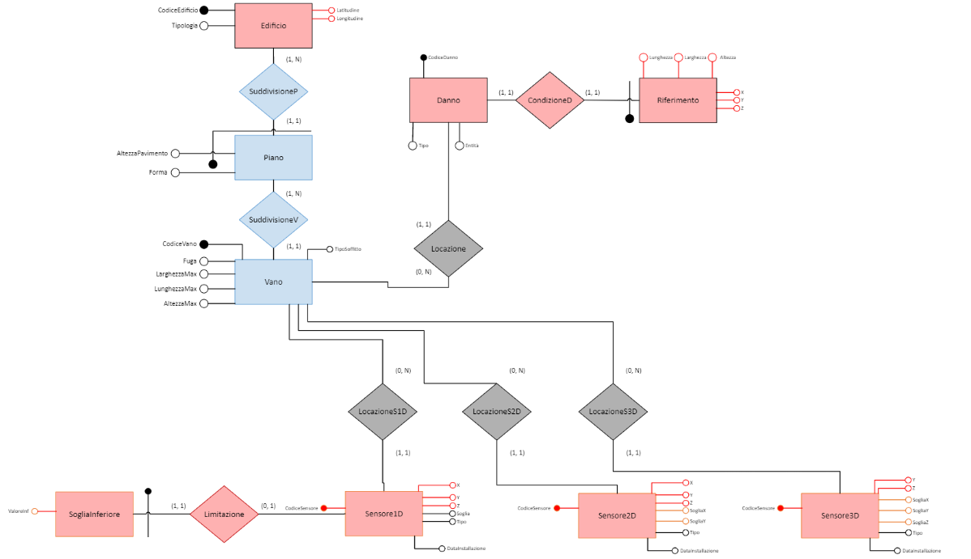

**Porzione tavola dei volumi interessata:**

|  |  |  |
| --- | --- | --- |
| SuddivisioneP | Relazione | 400 |
| SuddivisioneV | Relazione | 2000 |
| LocazioneS1D | Relazione | 6000 |
| LocazioneS2D | Entità | 4800 |
| LocazioneS3D | Relazione | 4800 |
| Locazione | Relazione | 12000 |
| Danno | Entità | 12000 |
| Riferimento | Entità | 12000 |

**Tavola accessi:**

|  |  |  |  |  |  |
| --- | --- | --- | --- | --- | --- |
|  | **Concetto** | **Tipo** | **N. op.** | **Tipo op.** | **Descrizione** |
| 1 | SuddivisioneP | Relazione | 4 | lettura | 4 letture per leggere la chiave di Piano. |
| 2 | SuddivisioneV | Relazione | 20 | lettura | 20 letture per leggere la chiave di Vano. |
| 3 | LocazioneS1D | Relazione | 60 | lettura | 60 letture per leggere la chiave di Sensore1D. |
| 4 | LocazioneS2D | Relazione | 48 | lettura | 48 letture per leggere la chiave di Sensore2D. |
| 5 | LocazioneS3D | Relazione | 48 | lettura | 48 letture per leggere la chiave di Sensore3D. |
| 6 | Trigger1D | Relazione | 57.60 | lettura | 57.60 letture per leggere la chiave di Alert1D. |
| 7 | Trigger2D | Relazione | 46.08 | lettura | 46.08 letture per leggere la chiave di Alert2D. |
| 8 | Trigger3D | Relazione | 46.08 | lettura | 46.08 letture per leggere la chiave di Alert3D. |
| 9 | Alert1D | Entità | 57.60 | lettura | 57.60 letture per leggere gli attributi non chiave di Alert1D. |
| 10 | Alert2D | Entità | 46.08 | lettura | 46.08 letture per leggere gli attributi non chiave di Alert2D. |
| 11 | Alert3D | Entità | 46.08 | lettura | 46.08 letture per leggere gli attributi non chiave di Alert3D. |
| 12 | Locazione | Relazione | 120 | lettura | 120 letture per leggere la chiave di Danno. |
| 13 | Danno | Entità | 120* | lettura | 120 letture per leggere gli attributi non chiave di Danno. |
| 14 | Riferimento | Entità | 120 | lettura | 120 letture per leggere gli attributi non chiave di Riferimento. |

**839.52 operazioni elementari (utilizzando la ridondanza Alert, precedentemente calcolata)**

**Note:**

**\*** Ogni edificio ha in media 6 danni per vano, dunque 120 danni.

**5.2.7. Operazione 7: Calcolo della gravità di una calamità**

**Descrizione:** In seguito ad una qualunque calamità, può essere utile tramutarla in un valore scalare che possa rappresentare quanto grave essa sia stata, e che possa facilitare nella previsione dei danni strutturali causati dipendentemente dalla distanza dell’epicentro della calamità.

**Input:** CodiceCalamità

**Output:** Valore Gravità Calamità

**Frequenza:** 1 volta ogni 2 mesi

**Porzione ER interessata:**

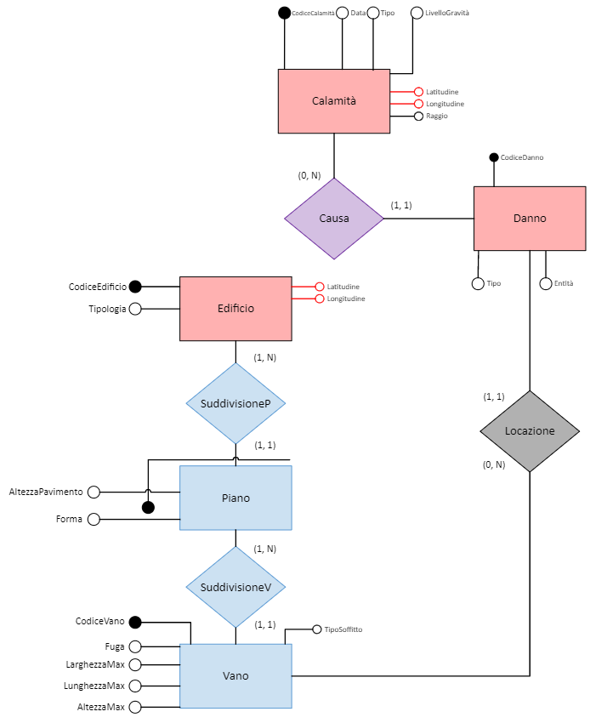

**Porzione tavola dei volumi interessata:**

|  |  |  |
| --- | --- | --- |
| **Concetto** | **Tipo** | **Volume** |
| Calamità | Entità | 60 |
| Causa | Relazione | 12000 |
| Danno | Entità | 12000 |
| Locazione | Relazione | 12000 |
| Edificio | Entità | 100 |
| SuddivisioneV | Relazione | 2000 |

**Tavola accessi:**

|  |  |  |  |  |  |
| --- | --- | --- | --- | --- | --- |
|  | **Concetto** | **Tipo** | **N. op.** | **Tipo op.** | **Descrizione** |
| 1 | Causa | Relazione | 200 | lettura | 200 letture per leggere la chiave di Danno. |
| 2 | Danno | Entità | 200 | lettura | 200 letture per leggere gli attributi non chiave di Danno. |
| 3 | Locazione | Relazione | 200 | lettura | 200 letture per leggere la chiave di Vano. |
| 4 | SuddivisioneV | Relazione | 400 | lettura | 100 letture per leggere la chiave di Edificio. |
| 5 | Edificio | Entità | 20 | lettura | 20 letture per leggere gli attributi non chiave di Edificio. |
| 6 | Calamità | Entità | 1 | scrittura | 1 scrittura sugli attributi di Calamità. |

**1022 operazioni elementari**

**5.2.8. Operazione 8: Calcolo dei coefficienti di rischio di un’area geografica**

**Descrizione:** Data un’area geografica, è importante stabilire il coefficiente di rischio della stessa, considerando che esso varia in seguito non solo ad eventi calamitosi, ma anche in seguito all’inserimento di elementi artificiali: ad esempio un’area dissestata se venisse sovrappopolata potrebbe aumentare il proprio coefficiente di rischio.

In questa operazione consideriamo l’incremento del coefficiente di rischio in seguito ad eventi calamitosi o all’inserimento di nuovi edifici.

**Input:** CodiceEdificio/Calamità

**Output:** Coefficiente di rischio

**Frequenza:** 1 volta a settimana

**Porzione ER interessata:**

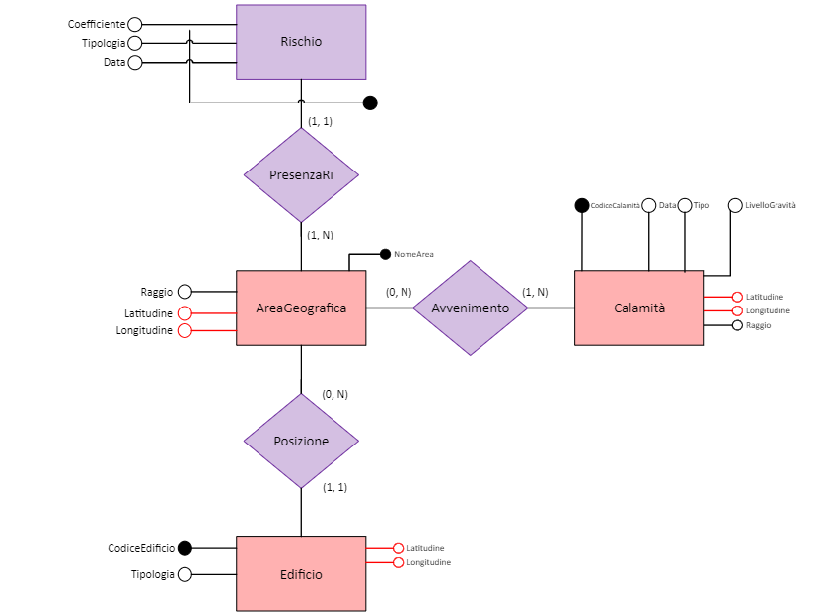

**Porzione tavola dei volumi interessata:**

|  |  |  |
| --- | --- | --- |
| **Concetto** | **Tipo** | **Volume** |
| Posizione | Relazione | 100 |
| PresenzaRi | Relazione | 30 |
| Rischio | Entità | 30 |
| Avvenimento | Relazione | 120 |

**Caso aggiornamento per inserimento edificio**

**Tavola accessi:**

|  |  |  |  |  |  |
| --- | --- | --- | --- | --- | --- |
|  | **Concetto** | **Tipo** | **N. op.** | **Tipo op.** | **Descrizione** |
| 1 | Posizione | Relazione | 1 | lettura | 1 lettura per ottenere la chiave di AreaGeografica. |
| 2 | PresenzaRi | Relazione | 3 | lettura | 3 letture per ottenere la chiave di Rischio. |
| 3 | Rischio | Entità | 3 | lettura | 3 letture per ottenere gli attributi non chiave di Rischio. |
| 4 | Rischio | Entità | 3 | scrittura | 3 scritture sugli attributi di Rischio. |

**13 operazioni elementari**

**Caso aggiornamento per calamità**

|  |  |  |  |  |  |
| --- | --- | --- | --- | --- | --- |
|  | **Concetto** | **Tipo** | **N. op.** | **Tipo op.** | **Descrizione** |
| 1 | Avvenimento | Relazione | 2 | lettura | 2 letture per ottenere la chiave di AreaGeografica. |
| 2 | PresenzaRi | Relazione | 6 | lettura | 3 letture per ottenere la chiave di Rischio. |
| 3 | Rischio | Entità | 6 | lettura | 6 letture per ottenere gli attributi non chiave di Rischio. |
| 4 | Rischio | Entità | 6 | scrittura | 6 scritture sugli attributi di Rischio. |

**26 operazioni elementari**

**5.3. Ridondanze**

**5.3.1. CostoLavoratori e CostoMateriali**

CostoLavoratori e CostoMateriali sono attributi di lavoro, che possono essere utilizzati per semplificare l’accesso al costo delle singole entità che formano lo StadioAvanzamento e il Progetto, ma da valutare a livello di ridondanza.

Per valutare la convenienza della ridondanza calcoliamo ora i nuovi valori:



|  |  |  |  |
| --- | --- | --- | --- |
| **Concetto** | **Tipo** | **N. op.** | **Note** |
| Progetto | Entità | 1 | lettura |
| Pianificazione | Relazione | 5 | lettura |
| StadioAvanzamento | Entità | 5 | lettura |
| Gestione | Relazione | 10 | lettura |
| Responsabile | Entità | 2 | lettura |
| Completamento | Relazione | 35 | lettura |
| Lavoro | Entità | 35 | lettura |
| Appartenenza | Relazione | 1 | lettura |
| Posizione | Relazione | 1 | lettura |

A questo punto:

CostoLavoratori

* , l’aggiornamento avviene due volte a settimana.

|  |  |  |  |
| --- | --- | --- | --- |
| **Concetto** | **Tipo** | **N. op.** | **Note** |
| Svolgimento | Relazione | 700 | lettura |
| Lavoratore | Entità | 20 | lettura |
| Monitoraggio | Relazione | 20 | lettura |
| Capocantiere | Entità | 2 | lettura |
| Lavoro | Entità | 35 | scrittura |

CostoMateriale

* , il calcolo è una tantum per ogni lavoro, pertanto possiamo assumere venga ripetuta 0 volte al giorno

|  |  |  |  |
| --- | --- | --- | --- |
| **Concetto** | **Tipo** | **N. op.** | **Note** |
| Fornitura | Relazione | 175 | lettura |
| Lotto | Entità | 35 | lettura |
| Lavoro | Entità | 35 | scrittura |

, la ridondanza è, pertanto, conveniente.

**5.3.2. Alert (e Trigger)**

Alert (e Trigger) sono un insieme di tre entità (e tre relazioni) ridondanti, ottenuti dall’operazione 5.2.4., utili per scremare abbondantemente le registrazioni, riducendole solamente a quelle che superano il valore di soglia.

L’attributo ridondante è Scostamento, che coerentemente con la sezione a cui appartiene, è suddiviso in base alle dimensioni del sensore che ha effettuato la registrazione corrispondente.

Per valutare la convenienza della ridondanza calcoliamo ora i nuovi valori:



|  |  |  |  |
| --- | --- | --- | --- |
| **Concetto** | **Tipo** | **N. op.** | **Note** |
| SuddivisioneP | Relazione | 4 | lettura |
| SuddivisioneV | Relazione | 20 | lettura |
| LocazioneS1D | Relazione | 60 | lettura |
| Sensore1D | Entità | 60 | lettura |
| SogliaInferiore | Entità | 8 | lettura |
| LocazioneS2D | Relazione | 48 | lettura |
| Sensore2D | Entità | 48 | lettura |
| LocazioneS3D | Relazione | 48 | lettura |
| Sensore3D | Entità | 48 | lettura |
| Trigger1D | Entità | 57.60 | lettura |
| Alert1D | Relazione | 57.60 | lettura |
| Trigger2D | Entità | 46.08 | lettura |
| Alert2D | Relazione | 46.08 | lettura |
| Trigger3D | Entità | 46.08 | lettura |
| Alert3D | Entità | 46.08 | lettura |
| Condizione | Relazione | 1 | scrittura |
| Stato | Entità | 1 | scrittura |

A questo punto:

* , ogni giorno vengono eseguite registrazioni, e, considerando che solo l’1% causa alert, allora giornalmente vengono eseguite circa 150 scritture per edificio.

|  |  |  |  |
| --- | --- | --- | --- |
| **Concetto** | **Tipo** | **N. op.** | **Note** |
| Sensore1D/2D/3D | Entità | 1 | lettura |
| SogliaInferiore | Entità | 1 | lettura |
| Record1D/2D/3D | Relazione | 1 | lettura |
| Registrazione1D/2D/3D | Entità | 1 | lettura |
| Trigger1D/2D/3D | Relazione | 1 | scrittura |
| Alert1D/2D/3D | Entità | 1 | scrittura |

, la ridondanza è, pertanto, conveniente.

**5.3.3. Stato**

Stato è l’attributo di progetto ottenuto dall’operazione 5.2.4., che vorremmo inserire come ridondanza per facilitare l’operazione di lettura che avviene una volta al giorno.

I dati che già conosciamo sono:

Per valutare la convenienza della ridondanza calcoliamo ora i nuovi valori:

|  |  |  |  |
| --- | --- | --- | --- |
| **Concetto** | **Tipo** | **N. op.** | **Note** |
| Progetto | Entità | 1 | Una singola lettura dell’attributo relativo allo Stato |

A questo punto:

* , il costo di una lettura senza ridondanza più la scrittura del nuovo attributo (la ridondanza viene calcolata giornalmente by scratch)

, la ridondanza è, pertanto, conveniente.

**6.Traduzione nel modello logico**

In questo paragrafo si provvede a spiegare e mostrare la traduzione dall’ER ristrutturato al modello logico; oltre alla parte meccanica relativa all’algoritmo sono spiegati e illustrati anche i vincoli e i trigger.

**6.1. Traduzione**

|  |  |  |
| --- | --- | --- |
| **Nome** | **Traduzione** | **Note** |
| Edificio | Edificio(**CodiceEdificio**, Tipologia, Latitudine, Longitudine, NomeArea) |  |
| Stato | Stato(**CodiceEdificio**, VulnSismica, VulnIdrogeologica, VulnStrutturale, VulnTermica) | Il nome degli attributi è stato accorciato per praticità. |
| Piano | Piano(**AltezzaPavimento**, **CodiceEdificio**, Forma) |  |
| Vano | Vano(**CodiceVano**, Fuga, LunghezzaMax, LarghezzaMax, AltezzaMax, TipoSoffitto, AltezzaPavimento, CodiceEdificio) |  |
| VerticePiano | VertPiano(**Cardinalita**, **AltezzaPavimento, CodiceEdificio**, X, Y) | Il nome della relazione è stato accorciato per praticità. |
| VerticeVano | VertVano(**Cardinalita**, **CodiceVano**, X, Y) | Il nome della relazione è stato accorciato per praticità. |
| Destinazione | Destinazione(**NomeFunzione**, **CodiceVano**) |  |
| Funzione | Funzione(**NomeFunzione**) |  |
| ElementoStrutturale | EleStrutt(**X**, **Y**, **Z**, **CodiceVano,** CodiceLavoro, Tipo, Orientazione, Lunghezza, Larghezza, Altezza) | Il nome della relazione è stato accorciato per praticità. |
| Utilizzo | Utilizzo(**X**, **Y**, **Z**, **CodiceVano**, **CodiceLotto**, Quantita) |  |
| Lotto | Lotto(**CodiceLotto**, NomeFornitore, DataAcquisto, Costo) |  |
| Intonaco | Intonaco(**CodiceLotto**, Nome, Materiale) |  |
| Mattone | Mattone(**CodiceLotto**, Nome, Forma, Materiale, Alveolatura, Lunghezza, Larghezza, Altezza) |  |
| Piastrella | Piastrella(**CodiceLotto**, Nome, Forma, Disegno, Materiale, DimLato, Altezza) |  |
| Pietra | Pietra(**CodiceLotto**, Nome, Materiale, SupMedia, AltezzaMedia, PesoMedio, Disposizione) |  |
| AltroMateriale | AltroMat(**CodiceLotto**, Nome, Forma, Materiale, SupMedia, AltezzaMedia) | Il nome della relazione è stato accorciato per praticità. |
| Progetto | Progetto(**CodiceProgetto**, DataPresentazione, DataInizio, DataApprovazione, DataFine, StimaDataFine, Tipologia, CodiceEdificio) |  |
| StadioAvanzamento | StadioAva(**DataInizio**, **CodiceProgetto**, StimaDataFine, DataFine) | Il nome della relazione è stato accorciato per praticità. |
| Lavoro | Lavoro(**CodiceLavoro**, Nome, CostoLavoratori, CostoMateriali, DataInizio, CodiceProgetto) |  |
| Fornitura | Fornitura(**CodiceLavoro**, **CodiceLotto**, Quantita) |  |
| Lavoratore | Lavoratore(**CodFiscale**, StipendioOrario, Tipologia, CodFiscaleCapocantiere) |  |
| Svolgimento | Svolgimento(**CodiceLavoro**, **GiornoInizio**, **GiornoFine**, **OraInizio**, **OraFine**, **CodFiscale**, Ore) |  |
| Turno | Turno(**GiornoInizio**, **GiornoFine**, **OraInizio**, **OraFine**) |  |
| Capocantiere | Capocantiere(**CodFiscale**, StipendioGiornaliero, MaxLavoratori) |  |
| AssegnamentoCapo | AsseCapo(**CodFiscale**, **GiornoInizio**, **GiornoFine**, **OraInizio**, **OraFine**) | Il nome della relazione è stato accorciato per praticità. |
| Responsabile | Responsabile(**CodFiscale**, StipendioGiornaliero) |  |
| Gestione | Gestione(**CodFiscale**, **DataInizio**, **CodiceProgetto**) |  |
| AreaGeografica | AreaGeo(**NomeArea**, Raggio, Latitudine, Longitudine) | Il nome della relazione è stato accorciato per praticità. |
| Rischio | Rischio(**Tipo**, **Data**, **NomeArea**, Coefficiente) |  |
| Avvenimento | Avvenimento(**NomeArea**, **CodiceCalamita**) |  |
| Calamità | Calamita(**CodiceCalamita**, Data, Tipo, LivelloGravita, Latitudine, Longitudine, Raggio) |  |
| Danno | Danno(**CodiceDanno**,Entita, Tipo, CodiceVano, CodiceCalamita) |  |
| Riferimento | Riferimento(**CodiceDanno**, Lunghezza, Larghezza, Altezza, X, Y, Z) |  |
| Sensore1D | Sensore1D(**CodiceSensore**, X, Y, Z, Soglia, Tipo, DataInstallazione, CodiceVano) |  |
| SogliaInferiore | SogliaInferiore(**CodiceSensore**, ValoreInf) |  |
| Sensore2D | Sensore2D(**CodiceSensore**, X, Y, Z, SogliaX, SogliaY, Tipo, DataInstallazione, CodiceVano) |  |
| Sensore3D | Sensore3D(**CodiceSensore**, X, Y, Z, SogliaX, SogliaY, SogliaZ, Tipo, DataInstallazione, CodiceVano) |  |
| Registrazione1D | Registrazione1D(**CodiceSensore**, **Timestamp**, Valore) |  |
| Registrazione2D | Registrazione2D(**CodiceSensore**, **Timestamp**, ValoreX, ValoreY) |  |
| Registrazione3D | Registrazione3D(**CodiceSensore**, **Timestamp**, ValoreX, ValoreY, ValoreZ) |  |
| Alert1D | Alert1D(**CodiceSensore**, **Timestamp**, Scostamento) |  |
| Alert2D | Alert2D(**CodiceSensore**, **Timestamp**, ScostamentoX, ScostamentoY) |  |
| Alert3D | Alert3D(**CodiceSensore**, **Timestamp**, ScostamentoX, ScostamentoY, ScostamentoZ) |  |

**6.2. Vincoli**

**6.2.1. Check**

|  |  |
| --- | --- |
| **Nome** | **Check** |
| Edificio | * Latitudine between –90 and 90 * Longitudine between –180 and 180 |
| Stato | * VulnSismica between 0 and 1 * VulnIdrogeologica between 0 and 1 * VulnStrutturale between 0 and 1 * VulnTermica between 0 and 1 |
| Piano | - |
| Vano | * LunghezzaMax > 0 * LarghezzaMax > 0 * AltezzaMax >0 |
| VertPiano | - |
| VertVano | - |
| Destinazione | - |
| Funzione | - |
| EleStrutt | * Orientazione between 0 and 360 * Lunghezza > 0 * Larghezza > 0 * Altezza > 0 |
| Utilizzo | * Quantita > 0 |
| Lotto | * Costo > 0 |
| Intonaco | - |
| Mattone | * Lunghezza > 0 * Larghezza > 0 * Altezza > 0 |
| Piastrella | * DimLato > 0 * Altezza > 0 |
| Pietra | * SupMedia > 0 * AltezzaMedia > 0 * PesoMedio > 0 |
| AltroMat | * SupMedia > 0 * AltezzaMedia > 0 |
| Progetto | * DataFine > DataInizio * StimaDataFine > DataInizio * DataPresentazione <= DataApprovazione * DataPresentazione < DataInizio |
| StadioAva | * DataFine > DataInizio * StimaDataFine > DataInizio |
| Lavoro | - |
| Fornitura | * Costo > 0 * Quantità > 0 |
| Lavoratore | * StipendioOrario >= 6 (almeno 6 euro/ora) |
| Svolgimento | * GiornoFine > GiornoInizio * OraFine > OraInizio * Ore > 1 |
| Turno | * GiornoFine > GiornoInizio * OraFine > OraInizio * GiornoInizio between 1 and 7 * GiornoFine between 1 and 7 |
| Capocantiere | * StipendioGiornaliero >= 48 |
| AsseCapo | - |
| Responsabile | * StipendioGiornaliero >= 48 |
| Gestione | - |
| AreaGeo | * Raggio > 0 * Latitudine between –90 and 90 * Longitudine between –180 and 180 |
| Rischio | * Coefficiente between 0 and 1 |
| Avvenimento | - |
| Calamita | * LivelloGravita between 1 and 10 * Latitudine between –90 and 90 * Longitudine between –180 and 180 * Raggio > 0 |
| Danno | * Entita between –1 and 9 (Non 0) |
| Riferimento | * Lunghezza > 0 * Larghezza > 0 * Altezza > 0 |
| Sensore1D | * Soglia > 0 |
| SogliaInferiore | - |
| Sensore2D | * SogliaX > 0 * SogliaY > 0 |
| Sensore3D | * SogliaX > 0 * SogliaY > 0 * SogliaZ > 0 |
| Registrazione1D | - |
| Registrazione2D | - |
| Registrazione3D | - |
| Alert1D | - |
| Alert2D | - |
| Alert3D | - |

**6.2.2. Vincoli di integrità referenziale**

* Edificio.**NomeArea** ⇐ AreaGeografica.**NomeArea**
* Stato.**CodiceEdificio** ⇐ Edificio.**CodiceEdificio**
* Piano.**CodiceEdificio** ⇐ Edificio.**CodiceEdificio**
* Vano.**CodiceEdificio**, Vano.**AltezzaPavimento** ⇐ Piano.**CodiceEdificio**, Piano.**AltezzaPavimento**
* VertPiano.**CodiceEdificio**, VertPiano.**AltezzaPavimento** ⇐ Piano.**CodiceEdificio**, Piano.**AltezzaPavimento**
* VertVano.**CodiceVano** ⇐ Vano.**CodiceVano**
* Destinazione.**CodiceVano** ⇐ Vano.**CodiceVano**
* Destinazione.**NomeFunzione** ⇐ Funzione.**NomeFunzione**
* EleStrutt.**CodiceVano** ⇐ Vano.**CodiceVano**
* EleStrutt.**CodiceLavoro** ⇐ Vano.**CodiceLavoro**
* Utilizzo.**X**, Utilizzo.**Y**, Utilizzo.**Z**, Utilizzo.**CodiceVano** ⇐ EleStrutt.**X**, EleStrutt.**Y**, EleStrutt.**Z**, EleStrutt.**CodiceVano**
* Utilizzo.**CodiceLotto** ⇐ Lotto.**CodiceLotto**
* Intonaco.**CodiceLotto** ⇐ Lotto.**CodiceLotto**
* Mattone.**CodiceLotto** ⇐ Lotto.**CodiceLotto**
* Piastrella.**CodiceLotto** ⇐ Lotto.**CodiceLotto**
* Pietra.**CodiceLotto** ⇐ Lotto.**CodiceLotto**
* AltroMat.**CodiceLotto** ⇐ Lotto.**CodiceLotto**
* Progetto.**CodiceEdificio** ⇐ Edificio.**CodiceEdificio**
* StadioAva.**CodiceProgetto** ⇐ Progetto.**CodiceProgetto**
* Lavoro.**DataInizio**, Lavoro.**CodiceProgetto** ⇐ StadioAva.**DataInizio**, StadioAva.**CodiceProgetto**
* Fornitura.**CodiceLavoro** ⇐ Lavoro.**CodiceLavoro**
* Fornitura.**CodiceLotto** ⇐ Lotto.**CodiceLotto**
* Lavoratore.**CodFiscaleCapocantiere** ⇐ Capocantiere.**CodFiscale**
* Svolgimento.**CodiceLavoro** ⇐ Lavoro.**CodiceLavoro**
* Svolgimento.**GiornoInizio**, Svolgimento.**GiornoFine**, Svolgimento.**OraInizio**, Svolgimento.**OraFine** ⇐ Turno.**GiornoInizio**, Turno.**GiornoFine**, Turno.**OraInizio**, Turno.**OraFine**
* Svolgimento.**CodFiscale** ⇐ Lavoratore.**CodFiscale**
* AsseCapo.**CodFiscale** ⇐ Capocantiere.**CodFiscale**
* AsseCapo.**GiornoInizio**, AsseCapo.**GiornoFine**, AsseCapo.**OraInizio**, AsseCapo.**OraFine** ⇐ Turno.**GiornoInizio**, Turno.**GiornoFine**, Turno.**OraInizio**, Turno.**OraFine**
* Gestione.**CodFiscale** ⇐ Responsabile.**CodFiscale**
* Gestione.**CodiceProgetto**, Gestione**.DataInizio** ⇐ StadioAva.**CodiceProgetto**, StadioAva.**DataInizio**
* Rischio.**NomeArea** ⇐ AreaGeo.**NomeArea**
* Avvenimento.**NomeArea** ⇐ AreaGeo.**NomeArea**
* Avvenimento.**CodiceCalamita** ⇐ Calamita.**CodiceCalamita**
* Danno.**CodiceVano** ⇐ Vano.**CodiceVano**
* Danno.**CodiceCalamita** ⇐ Calamita.**CodiceCalamita**
* Riferimento.**CodiceDanno** ⇐ Danno.**CodiceDanno**
* Sensore1D.**CodiceVano** ⇐ Vano.**CodiceVano**
* SogliaInferiore.**CodiceSensore** ⇐ Sensore1D.**CodiceSensore**
* Sensore2D.**CodiceVano** ⇐ Vano.**CodiceVano**
* Sensore3D.**CodiceVano** ⇐ Vano.**CodiceVano**
* Registrazione1D.**CodiceSensore** ⇐ Sensore1D.**CodiceSensore**
* Registrazione2D.**CodiceSensore** ⇐ Sensore2D.**CodiceSensore**
* Registrazione3D.**CodiceSensore** ⇐ Sensore3D.**CodiceSensore**
* Alert1D.**Timestamp**, Alert1D.**CodiceSensore** ⇐ Registrazione1D.**Timestamp**, Registrazione1D.**CodiceSensore**
* Alert2D.**Timestamp**, Alert2D.**CodiceSensore** ⇐ Registrazione2D.**Timestamp**, Registrazione2D.**CodiceSensore**
* Alert3D.**Timestamp**, Alert3D.**CodiceSensore** ⇐ Registrazione3D.**Timestamp**, Registrazione3D.**CodiceSensore**

**6.3. Trigger e Stored Functions**

**6.3.1. Alert**

Nel momento in cui una registrazione supera una delle sue soglie, un trigger provvede a salvarla come alert; questo per ogni tipo di sensore (in base alle dimensioni).

Alert (1D, 2D, 3D) è una ridondanza, atta a limitare il numero di accesso alle registrazioni, che sono costituite da un numero molto elevato di tuple, alle sole che hanno superato il valore di soglia del sensore corrispondente.

**6.3.2. Penale ritardi**

Nel caso in cui la stima della fine di una fase di avanzamento non coincida con la fine effettiva di quei lavori, è applicata una penale pari al 70% della percentuale di ritardo rispetto alla durata dell’intera fase, moltiplicata per la somma del costo derivato (cioè il costo effettivo se venissero rispettati i tempi) di tutti i lavori relativi a quella fase.

Tutto ciò è possibile grazie ad una funzione che, ogni qualvolta ce ne sia necessità, calcola correttamente il costo dello stadio d’avanzamento, considerando anche l’eventuale ritardo.

**7.Analisi dipendenze funzionali e normalizzazione**

Per ogni relazione si procede con l’analisi delle dipendenze funzionali e all’eventuale normalizzazione in BCNF. *

*\*Nelle DF non corrette (ovvero non presenti) con il “;” si intenderanno due non-implicazioni separate, per questioni di praticità.*  
*Esempio: A ⇏ B; C corrisponde a A ⇏ B e A ⇏ B*

**Sezione topologia**

- Edificio(**CodiceEdificio**, Tipologia, Latitudine, Longitudine, NomeArea) **BCNF**

CodiceEdificio ➔ Tipologia, Latitudine, Longitudine, NomeArea 🔑

Tipologia ⇏ CodiceEdificio; Latitudine; Longitudine; NomeArea

Latitudine ⇏ CodiceEdificio; Tipologia; Longitudine; NomeArea

Longitudine ⇏ CodiceEdificio; Tipologia; Latitudine; NomeArea

Latitudine, Longitudine ➔ CodiceEdificio, Tipologia, NomeArea

NomeArea ⇏ CodiceEdificio; Tipologia; Latitudine; Longitudine

- Stato(**CodiceEdificio**, VulnSismica, VulnIdrogeologica, VulnStrutturale, VulnTermica) **BCNF**

CodiceEdificio ➔ VulnSismica, VulnIdrogeologica, VulnStrutturale, VulnTermica 🔑

VulnSismica ⇏ CodiceEdificio; VulnIdrogeologica; VulnStrutturale; VulnTermica

VulnIdrogeologica ⇏ CodiceEdificio; VulnSismica; VulnStrutturale; VulnTermica

VulnStrutturale ⇏ CodiceEdificio; VulnSismica; VulnIdrogeologica; VulnTermica

VulnTermica ⇏ CodiceEdificio; VulnSismica; VulnIdrogeologica; VulnStrutturale

- Piano(**AltezzaPavimento**, **CodiceEdificio**, Forma) **BCNF**

AltezzaPavimento, CodiceEdificio➔ Forma 🔑

AltezzaPavimento ⇏ CodiceEdificio; Forma

CodiceEdificio ⇏ AltezzaPavimento; Forma

Forma ⇏ CodiceEdificio; AltezzaPavimento

- Vano(**CodiceVano**, Fuga, LunghezzaMax, LarghezzaMax, AltezzaMax, TipoSoffitto, AltezzaPavimento, CodiceEdificio) **BCNF**

CodiceVano ➔ Fuga, LunghezzaMax, LarghezzaMax, AltezzaMax, TipoSoffitto, AltezzaPavimento, CodiceEdificio 🔑

Fuga ⇏ CodiceVano; LunghezzaMax; LarghezzaMax; AltezzaMax; TipoSoffitto; AltezzaPavimento; CodiceEdificio

LunghezzaMax ⇏ CodiceVano; Fuga; LarghezzaMax; AltezzaMax; TipoSoffitto; AltezzaPavimento; CodiceEdificio

LarghezzaMax ⇏ CodiceVano; Fuga; LunghezzaMax; AltezzaMax; TipoSoffitto; AltezzaPavimento; CodiceEdificio

AltezzaMax ⇏ CodiceVano; Fuga; LunghezzaMax; LarghezzaMax; TipoSoffitto; AltezzaPavimento; CodiceEdificio

TipoSoffitto ⇏ CodiceVano; Fuga; LunghezzaMax; LarghezzaMax; AltezzaMax; AltezzaPavimento; CodiceEdificio

AltezzaPavimento ⇏ CodiceVano; Fuga; LunghezzaMax; LarghezzaMax; AltezzaMax; TipoSoffitto; CodiceEdificio

CodiceEdificio ⇏ CodiceVano; Fuga; LunghezzaMax; LarghezzaMax; AltezzaMax; TipoSoffitto; AltezzaPavimento

- VertPiano(**Cardinalita**, **AltezzaPavimento**, **CodiceEdificio**, X, Y) **BCNF**

Cardinalita, AltezzaPavimento, CodiceEdificio ➔ X, Y

Cardinalita ⇏ AltezzaPavimento; CodiceEdificio; X; Y

AltezzaPavimento ⇏ Cardinalita; CodiceEdificio; X; Y

CodiceEdificio ⇏ Cardinalita; AltezzaPavimento; X; Y

X ⇏ Cardinalita; AltezzaPavimento; CodiceEdificio; Y

Y ⇏ Cardinalita; AltezzaPavimento; CodiceEdificio; X

AltezzaPavimento, CodiceEdificio, X, Y ➔ Cardinalita

- VertVano(**Cardinalita**, **CodiceVano**, X, Y) **BCNF**

Cardinalita, CodiceVano ➔ X, Y 🔑

Cardinalita ⇏ CodiceVano; X; Y

CodiceVano ⇏ Cardinalita; X; Y

X ⇏ Cardinalita; CodiceVano; Y

Y ⇏ Cardinalita; CodiceVano; X

CodiceVano, X, Y ➔ Cardinalita

- Destinazione(**NomeFunzione**, **CodiceVano**) **BCNF**

NomeFunzione, CodiceVano ➔ NomeFunzione, CodiceVano 🔑

NomeFunzione ⇏ CodiceVano

CodiceVano ⇏ NomeFunzione

- Funzione(**NomeFunzione**) **BCNF**

NomeFunzione ➔ NomeFunzione 🔑

- EleStrutt(**X**, **Y**, **Z**, **CodiceVano,** Tipo, Orientazione, Lunghezza, Larghezza, Altezza, CodiceLavoro) **BCNF**

X, Y, Z, CodiceVano➔ Tipo, Orientazione, Lunghezza, Larghezza, Altezza, CodiceLavoro 🔑

X⇏Y; Z; CodiceVano; Tipo; Orientazione; Lunghezza; Larghezza; Altezza; CodiceLavoro

Y⇏X; Z; CodiceVano; Tipo; Orientazione; Lunghezza; Larghezza; Altezza; CodiceLavoro

Z⇏X; Y; CodiceVano; Tipo; Orientazione; Lunghezza; Larghezza; Altezza; CodiceLavoro

CodiceVano⇏X; Y; Z; Tipo; Orientazione; Lunghezza; Larghezza; Altezza; CodiceLavoro

Tipo⇏X; Y; Z; CodiceVano; Orientazione; Lunghezza; Larghezza; Altezza; CodiceLavoro

Orientazione⇏X; Y; Z; CodiceVano; Tipo; Lunghezza; Larghezza; Altezza; CodiceLavoro

Lunghezza⇏X; Y; Z; CodiceVano; Tipo; Orientazione; Larghezza; Altezza; CodiceLavoro

Larghezza⇏X; Y; Z; CodiceVano; Tipo; Orientazione; Lunghezza; Altezza; CodiceLavoro

Altezza⇏X; Y; Z; CodiceVano; Tipo; Orientazione; Lunghezza; Larghezza; CodiceLavoro

CodiceLavoro⇏X; Y; Z; CodiceVano; Tipo; Orientazione; Lunghezza; Larghezza; Altezza

**Sezione materiali**

- Utilizzo(**X**, **Y**, **Z**, **CodiceVano**, **CodiceLotto**, Quantita) **BCNF**

X, Y, Z, CodiceVano, CodiceLotto ➔ Quantita 🔑

X⇏ Y; Z; CodiceVano; CodiceLotto; Quantita

Y⇏ X; Z; CodiceVano; CodiceLotto; Quantita

Z⇏ X;Y; CodiceVano; CodiceLotto; Quantita

CodiceVano⇏ X;Y; Z; CodiceLotto; Quantita

CodiceLotto⇏ X;Y; Z; CodiceVano; Quantita

Quantita⇏ X;Y; Z; CodiceVano; CodiceLotto

- Lotto(**CodiceLotto**, NomeFornitore, DataAcquisto, Costo) **BCNF**

CodiceLotto ➔ NomeFornitore, DataAcquisto, Costo 🔑

NomeFornitore⇏ CodiceLotto; DataAcquisto; Costo

DataAcquisto⇏ CodiceLotto; NomeFornitore; Costo

Costo ⇏ CodiceLotto; NomeFornitore; DataAcquisto

- Intonaco(**CodiceLotto**, Nome, Materiale) **BCNF**

CodiceLotto ➔ Nome, Materiale🔑

Nome⇏ CodiceLotto, Materiale

Materiale⇏ CodiceLotto, Nome

- Mattone(**CodiceLotto**, Nome, Forma, Materiale, Alveolatura, Lunghezza, Larghezza, Altezza) **BCNF**

CodiceLotto ➔ Nome, Forma, Materiale, Alveolatura, Lunghezza, Larghezza, Altezza 🔑

Nome⇏ CodiceLotto; Alveolatura; Lunghezza; Larghezza; Altezza

Forma ⇏ CodiceLotto; Nome; Materiale; Alveolatura; Lunghezza; Larghezza; Altezza

Materiale ⇏ CodiceLotto; Nome; Forma; Alveolatura; Lunghezza; Larghezza; Altezza

Alveolatura ⇏ CodiceLotto; Nome; Forma; Materiale; Lunghezza; Larghezza; Altezza

Lunghezza ⇏ CodiceLotto; Nome; Forma; Materiale; Alveolatura; Larghezza; Altezza

Larghezza⇏ CodiceLotto; Nome; Forma; Materiale; Alveolatura; Lunghezza; Altezza

Altezza⇏ CodiceLotto; Nome; Forma; Materiale; Alveolatura; Lunghezza; Larghezza

- Piastrella(**CodiceLotto**, Nome, Forma, Disegno, Materiale, DimLato, Altezza) **BCNF**

CodiceLotto ➔ Nome, Forma, Disegno, Materiale, DimLato, Altezza 🔑

Nome⇏ CodiceLotto; DimLato; Altezza

Forma ⇏ CodiceLotto; Nome; Disegno; Materiale; DimLato; Altezza

Disegno ⇏ CodiceLotto; Nome; Forma; Materiale; DimLato; Altezza

Materiale ⇏ CodiceLotto; Nome; Forma; Disegno; DimLato; Altezza

DimLato ⇏ CodiceLotto; Nome; Forma; Disegno; Materiale; Altezza

Altezza⇏ CodiceLotto; Nome; Forma; Disegno; Materiale; DimLato

- Pietra(**CodiceLotto**, Nome, SupMedia, AltezzaMedia, PesoMedio, Disposizione, Materiale) **BCNF**

CodiceLotto ➔ Nome, SupMedia, AltezzaMedia, PesoMedio, Disposizione, Materiale 🔑

Nome⇏ CodiceLotto; Supmedia; AltezzaMedia; PesoMedio; Disposizione; Materiale

SupMedia ⇏ CodiceLotto; Nome; AltezzaMedia; PesoMedio; Disposizione; Materiale

AltezzaMedia ⇏ CodiceLotto; Nome; Supmedia; PesoMedio; Disposizione; Materiale

PesoMedio ⇏ CodiceLotto; Nome; Supmedia; AltezzaMedia; Disposizione; Materiale

Disposizione ⇏ CodiceLotto; Nome; Supmedia; AltezzaMedia; PesoMedio; Materiale

Materiale ⇏ CodiceLotto; Nome; Supmedia; AltezzaMedia; PesoMedio; Disposizione

- AltroMat(**CodiceLotto**, Nome, Forma, Materiale, SupMedia, AltezzaMedia) **BCNF**

CodiceLotto ➔ Nome, Forma, Materiale, SupMedia, AltezzaMedia 🔑

Nome⇏ CodiceLotto; SupMedia; AltezzaMedia

Forma ⇏ CodiceLotto; Nome; Materiale; SupMedia; AltezzaMedia

Materiale ⇏ CodiceLotto; Nome; Forma; SupMedia; AltezzaMedia

SupMedia ⇏ CodiceLotto; Nome; Forma; Materiale; AltezzaMedia

AltezzaMedia ⇏ CodiceLotto; Nome; Forma; Materiale; SupMedia

**Sezione progetti edilizi**

- Progetto(**CodiceProgetto**, DataPresentazione, DataInizio, DataApprovazione, DataFine, StimaDataFine, Tipologia, CodiceEdificio) **BCNF**

CodiceProgetto ➔ DataPresentazione, DataInizio, DataApprovazione, DataFine, StimaDataFine, CodiceEdificio, Tipologia 🔑

DataPresentazione⇏ CodiceProgetto; DataInizio; DataApprovazione; DataFine; StimaDataFine; Tipologia; CodiceEdificio

DataInizio⇏ CodiceProgetto; DataPresentazione; DataApprovazione; DataFine; StimaDataFine; Tipologia; CodiceEdificio

DataApprovazione⇏ CodiceProgetto; DataPresentazione; DataInizio; DataFine; StimaDataFine; Tipologia; CodiceEdificio

DataFine⇏ CodiceProgetto; DataPresentazione; DataInizio; DataApprovazione; StimaDataFine; Tipologia; CodiceEdificio

StimaDataFine⇏ CodiceProgetto; DataPresentazione; DataInizio; DataApprovazione; DataFine; Tipologia; CodiceEdificio

CodiceEdificio⇏ CodiceProgetto; DataPresentazione; DataInizio; DataApprovazione; DataFine; StimaDataFine; Tipologia

Tipologia ⇏ CodiceProgetto; DataPresentazione; DataInizio; DataApprovazione; DataFine; StimaDataFine; CodiceEdificio

DataInizio, DataFine, CodiceEdificio, Tipologia ➔CodiceProgetto, DataPresentazione, DataApprovazione, StimaDataFine

- StadioAva(**DataInizio**, **CodiceProgetto**, StimaDataFine, DataFine) **BCNF**

DataInizio, CodiceProgetto ➔ StimaDataFine, DataFine 🔑

DataInizio⇏ CodiceProgetto; StimaDataFine; DataFine

CodiceProgetto ⇏ DataInizio; StimaDataFine; DataFine

StimaDataFine ⇏ DataInizio; CodiceProgetto; DataFine

DataFine⇏ DataInizio; CodiceProgetto; StimaDataFine

- Lavoro(**CodiceLavoro**, Nome, CostoLavoratori, CostoMateriali, DataInizio, CodiceProgetto) **BCNF**

CodiceLavoro ➔ Nome, CostoLavoratori, CostoMateriali, DataInizio, CodiceProgetto 🔑

Nome ⇏ CodiceLavoro; CostoLavoratori; CostoMateriali; DataInizio; CodiceProgetto

CostoLavoratori ⇏ CodiceLavoro; CostoMateriali; Nome; DataInizio; CodiceProgetto

CostoMateriali ⇏ CodiceLavoro; CostoLavoratori; Nome; DataInizio; CodiceProgetto

DataInizio ⇏ CodiceLavoro; Nome; CostoLavoratori; CostoMateriali; CodiceProgetto

CodiceProgetto ⇏ CodiceLavoro; Nome; CostoLavoratori; CostoMateriali; DataInizio

- Fornitura(**CodiceLavoro**, **CodiceLotto**, Quantita) **BCNF**

CodiceLavoro, CodiceLotto ➔ Quantita 🔑

CodiceLavoro ⇏ CodiceLotto; Quantita

CodiceLotto ⇏ CodiceLavoro; Quantita

Quantita ⇏ CodiceLavoro; CodiceLotto

- Lavoratore(**CodFiscale**, StipendioOrario, Tipologia, CodFiscaleCapocantiere) **BCNF**

CodFiscale ➔ StipendioOrario, Tipologia, CodFiscaleCapocantiere 🔑

StipendioOrario ⇏ CodFiscale; Tipologia; CodFiscaleCapocantiere

Tipologia ⇏ CodFiscale; StipendioOrario; CodFiscaleCapocantiere

CodFiscaleCapocantiere ⇏ CodFiscale; StipendioOrario; Tipologia

- Svolgimento(**CodiceLavoro**, **GiornoInizio**, **GiornoFine**, **OraInizio**, **OraFine**, **CodFiscale**, Ore) **BCNF**

CodiceLavoro, GiornoInizio, GiornoFine, OraInizio, OraFine, CodFiscale ➔ Ore 🔑

CodiceLavoro ⇏ GiornoInizio; GiornoFine; OraInizio; OraFine; CodFiscale; Ore

GiornoInizio ⇏ CodiceLavoro; GiornoFine; OraInizio; OraFine; CodFiscale; Ore

GiornoFine ⇏ CodiceLavoro; GiornoInizio; OraInizio; OraFine; CodFiscale; Ore

OraInizio ⇏ CodiceLavoro; GiornoInizio; GiornoFine; OraFine; CodFiscale; Ore

OraFine ⇏ CodiceLavoro; GiornoInizio; GiornoFine; OraInizio; CodFiscale; Ore

CodFiscale ⇏ CodiceLavoro; GiornoInizio; GiornoFine; OraInizio; OraFine; Ore

Ore ⇏ CodiceLavoro; GiornoInizio; GiornoFine; OraInizio; OraFine; CodFiscale

- Turno(**GiornoInizio**, **GiornoFine**, **OraInizio**, **OraFine**) **BCNF**

GiornoInizio, GiornoFine, OraInizio, OraFine ➔ GiornoInizio, GiornoFine, OraInizio, OraFine 🔑

GiornoInizio ⇏ GiornoFine; OraInizio; OraFine

GiornoFine ⇏ GiornoInizio; OraInizio; OraFine

OraInizio ⇏ GiornoInizio; GiornoFine; OraFine

OraFine ⇏ GiornoInizio; GiornoFine; OraInizio

- Capocantiere(**CodFiscale**, StipendioOrario, MaxLavoratori) **BCNF**

CodFiscale ➔ StipendioOrario, MaxLavoratori 🔑

StipendioOrario ⇏ CodFiscale; MaxLavoratori

MaxLavoratori ⇏ CodFiscale; StipendioOrario

- AsseCapo(**CodFiscale**, **GiornoInizio**, **GiornoFine**, **OraInizio**, **OraFine**) **BCNF**

CodFiscale, GiornoInizio, GiornoFine, OraInizio, OraFine ➔ CodFiscale, GiornoInizio, GiornoFine, OraInizio, OraFine 🔑

CodFiscale ⇏ GiornoInizio; GiornoFine; OraInizio; OraFine

GiornoInizio ⇏ CodFiscale; GiornoFine; OraInizio; OraFine

GiornoFine ⇏ CodFiscale; GiornoInizio; OraInizio; OraFine

OraInizio ⇏ CodFiscale; GiornoInizio; GiornoFine; OraFine

OraFine ⇏ CodFiscale; GiornoInizio; GiornoFine; OraInizio

- Responsabile(**CodFiscale**, StipendioOrario) **BCNF**

CodFiscale ➔ StipendioOrario🔑

StipendioOrario ⇏ CodFiscale

- Gestione(**CodFiscale**, **DataInizio**, **CodiceProgetto**) **BCNF**

CodFiscale, DataInizio, CodiceProgetto ➔ CodFiscale, DataInizio, CodiceProgetto 🔑

CodFiscale ⇏ DataInizio; CodiceProgetto

DataInizio ⇏ CodFiscale; CodiceProgetto

CodiceProgetto ⇏ CodFiscale; DataInizio

**Sezione calamità e danni**

- AreaGeo(**NomeArea**, Raggio, Latitudine, Longitudine) **BCNF**

NomeArea ➔ Raggio, Latitudine, Longitudine 🔑

Raggio ⇏ NomeArea; Latitudine; Longitudine

Latitudine ⇏ NomeArea; Raggio; Longitudine

Longitudine ⇏ NomeArea; Raggio; Latitudine

Latitudine, Longitudine ➔ NomeArea, Raggio

- Rischio(**Tipo**, **Data**, **NomeArea**, Coefficiente) **BCNF**

Tipo, Data, NomeArea ➔ Coefficiente 🔑

Tipo ⇏ Data; NomeArea; Coefficiente

Data ⇏ Tipo; NomeArea; Coefficiente

NomeArea ⇏ Tipo; Data; Coefficiente

Coefficiente ⇏ Tipo; Data; NomeArea

- Avvenimento(**NomeArea**, **CodiceCalamita**) **BCNF**

NomeArea, CodiceCalamita ➔ NomeArea, CodiceCalamita 🔑

NomeArea ⇏ CodiceCalamita

CodiceCalamita ⇏ NomeArea

- Calamita(**CodiceCalamita**, Data, Tipo, LivelloGravita, Latitudine, Longitudine, Raggio) **BCNF**

CodiceCalamita ➔ Data, Tipo, LivelloGravita, Latitudine, Longitudine, Raggio 🔑

Data ⇏ CodiceCalamita; Tipo; LivelloGravita; Latitudine; Longitudine; Raggio

Tipo ⇏ CodiceCalamita; Data; LivelloGravita; Latitudine; Longitudine; Raggio

LivelloGravita ⇏ CodiceCalamita; Data; Tipo; Latitudine; Longitudine; Raggio

Latitudine ⇏ CodiceCalamita; Data; Tipo; LivelloGravita; Longitudine; Raggio

Longitudine ⇏ CodiceCalamita; Data; Tipo; LivelloGravita; Latitudine; Raggio

Data, Tipo, Latitudine, Longitudine ➔ CodiceCalamita, LivelloGravita, Raggio

Raggio ⇏ CodiceCalamita; Data; Tipo; LivelloGravita; Latitudine; Longitudine

- Danno(**CodiceDanno**, Entita, Tipo) **BCNF**

CodiceDanno ➔ Entita, Tipo🔑

Entita ⇏ CodiceDanno; Tipo

Tipo ⇏ CodiceDanno; Entita

- Riferimento(**CodiceDanno,** Lunghezza, Larghezza, Altezza, X, Y, Z) **BCNF**

CodiceDanno ➔ Lunghezza; Larghezza; Altezza; X; Y; Z

Lunghezza ⇏ CodiceDanno; Larghezza; Altezza; X; Y; Z

Larghezza ⇏ CodiceDanno; Lunghezza; Altezza; X; Y; Z

Altezza ⇏ CodiceDanno; Lunghezza; Larghezza; X; Y; Z

X ⇏ CodiceDanno; Lunghezza; Larghezza; Altezza; Y; Z

Y ⇏ CodiceDanno; Lunghezza; Larghezza; X; Z

Z ⇏ CodiceDanno; Lunghezza; Larghezza; Altezza; X; Y

**Sezione sensori**

- Sensore1D(**CodiceSensore**, X, Y, Z, Soglia, Tipo, DataInstallazione, CodiceVano) **BCNF**

CodiceSensore ➔ X, Y, Z, Soglia, Tipo, DataInstallazione, CodiceVano 🔑

X ⇏ CodiceSensore; Y; Z; Soglia; Tipo; DataInstallazione; CodiceVano

Y ⇏ CodiceSensore; X; Z; Soglia; Tipo; DataInstallazione; CodiceVano

Z ⇏ CodiceSensore; X; Y; Soglia; Tipo; DataInstallazione; CodiceVano

Soglia ⇏ CodiceSensore; X; Y; Z; Tipo; DataInstallazione; CodiceVano

Tipo ⇏ CodiceSensore; X; Y; Z; Soglia; DataInstallazione; CodiceVano

DataInstallazione ⇏ CodiceSensore; X; Y; Z; Soglia; Tipo; CodiceVano

CodiceVano ⇏ CodiceSensore; X; Y; Z; Soglia; Tipo; DataInstallazione

X, Y, Z, Tipo, CodiceVano ➔ CodiceSensore, Soglia, DataInstallazione

- SogliaInferiore(**CodiceSensore**, ValoreInf) **BCNF**

CodiceSensore ➔ ValoreInf 🔑

ValoreInf ⇏ CodiceSensore

- Sensore2D(**CodiceSensore**, X, Y, Z, SogliaX, SogliaY, Tipo, DataInstallazione, CodiceVano) **BCNF**

CodiceSensore ➔ X, Y, Z, SogliaX, SogliaY, Tipo, DataInstallazione, CodiceVano 🔑

X ⇏ CodiceSensore; Y; Z; SogliaX; SogliaY; Tipo; DataInstallazione; CodiceVano

Y ⇏ CodiceSensore; X; Z; SogliaX; SogliaY; Tipo; DataInstallazione; CodiceVano

Z ⇏ CodiceSensore; X; Y; SogliaX; SogliaY; Tipo; DataInstallazione; CodiceVano

SogliaX ⇏ CodiceSensore; X; Y; Z; SogliaY; Tipo; DataInstallazione; CodiceVano

SogliaY ⇏ CodiceSensore; X; Y; Z; SogliaX; Tipo; DataInstallazione; CodiceVano

Tipo ⇏ CodiceSensore; X; Y; Z; SogliaX; SogliaY; DataInstallazione; CodiceVano

DataInstallazione ⇏ CodiceSensore; X; Y; Z; SogliaX; SogliaY; Tipo; CodiceVano

CodiceVano ⇏ CodiceSensore; X; Y; Z; SogliaX; SogliaY; Tipo; DataInstallazione

X, Y, Z, Tipo, CodiceVano ➔ CodiceSensore, SogliaX, SogliaY, DataInstallazione

- Sensore3D(**CodiceSensore**, X, Y, Z, SogliaX, SogliaY, SogliaZ, Tipo, DataInstallazione, CodiceVano) **BCNF**

CodiceSensore ➔ X, Y, Z, SogliaX, SogliaY, SogliaZ, Tipo, DataInstallazione, CodiceVano 🔑

X ⇏ CodiceSensore; Y; Z; SogliaX; SogliaY; SogliaZ; Tipo; DataInstallazione; CodiceVano

Y ⇏ CodiceSensore; X; Z; SogliaX; SogliaY; SogliaZ; Tipo; DataInstallazione; CodiceVano

Z ⇏ CodiceSensore; X; Y; SogliaX; SogliaY; SogliaZ; Tipo; DataInstallazione; CodiceVano

SogliaX ⇏ CodiceSensore; X; Y; Z; SogliaY; SogliaZ; Tipo; DataInstallazione; CodiceVano

SogliaY ⇏ CodiceSensore; X; Y; Z; SogliaX; SogliaZ; Tipo; DataInstallazione; CodiceVano

SogliaZ ⇏ CodiceSensore; X; Y; Z; SogliaX; SogliaY; Tipo; DataInstallazione; CodiceVano

Tipo ⇏ CodiceSensore; X; Y; Z; SogliaX; SogliaY; SogliaZ; DataInstallazione; CodiceVano

DataInstallazione ⇏ CodiceSensore; X; Y; Z; SogliaX; SogliaY; SogliaZ; Tipo; CodiceVano

CodiceVano ⇏ CodiceSensore; X; Y; Z; SogliaX; SogliaY; SogliaZ; Tipo; DataInstallazione

X, Y, Z, Tipo, CodiceVano ➔ CodiceSensore, SogliaX, SogliaY, SogliaZ, DataInstallazione

- Registrazione1D(**CodiceSensore**, **Timestamp**, Valore) **BCNF**

CodiceSensore, Timestamp ➔ Valore 🔑

CodiceSensore ⇏ Timestamp; Valore

Timestamp ⇏ CodiceSensore; Valore

Valore ⇏ CodiceSensore; Timestamp

- Registrazione2D(**CodiceSensore**, **Timestamp**, ValoreX, ValoreY) **BCNF**

CodiceSensore, Timestamp ➔ ValoreX, ValoreY 🔑

CodiceSensore ⇏ Timestamp; ValoreX; ValoreY

Timestamp ⇏ CodiceSensore; ValoreX; ValoreY

ValoreX ⇏ CodiceSensore; Timestamp; ValoreY

ValoreY ⇏ CodiceSensore; Timestamp; ValoreX

- Registrazione3D(**CodiceSensore**, **Timestamp**, ValoreX, ValoreY, ValoreZ) **BCNF**

CodiceSensore, Timestamp ➔ ValoreX, ValoreY, ValoreZ 🔑

CodiceSensore ⇏ Timestamp; ValoreX; ValoreY; ValoreZ

Timestamp ⇏ CodiceSensore; ValoreX; ValoreY; ValoreZ

ValoreX ⇏ CodiceSensore; Timestamp; ValoreY; ValoreZ

ValoreY ⇏ CodiceSensore; Timestamp; ValoreX; ValoreZ

ValoreZ ⇏ CodiceSensore; Timestamp; ValoreX; ValoreY

- Alert1D(**CodiceSensore**, **Timestamp**, Scostamento) **BCNF**

CodiceSensore, Timestamp ➔ Scostamento 🔑

CodiceSensore ⇏ Timestamp; Scostamento

Timestamp ⇏ CodiceSensore; Scostamento

Scostamento ⇏ CodiceSensore; Timestamp

- Alert2D(**CodiceSensore**, **Timestamp**, ScostamentoX, ScostamentoY) **BCNF**

CodiceSensore, Timestamp ➔ ScostamentoX, ScostamentoY 🔑

CodiceSensore ⇏ Timestamp; ScostamentoX; ScostamentoY

Timestamp ⇏ CodiceSensore; ScostamentoX; ScostamentoY

ScostamentoX ⇏ CodiceSensore; Timestamp; ScostamentoY

ScostamentoY ⇏ CodiceSensore; Timestamp; ScostamentoX

- Alert3D(**CodiceSensore**, **Timestamp**, ScostamentoX, ScostamentoY, ScostamentoZ) **BCNF**

CodiceSensore, Timestamp ➔ ScostamentoX, ScostamentoY, ScostamentoZ 🔑

CodiceSensore ⇏ Timestamp; ScostamentoX; ScostamentoY; ScostamentoZ

Timestamp ⇏ CodiceSensore; ScostamentoX; ScostamentoY; ScostamentoZ

ScostamentoX ⇏ CodiceSensore; Timestamp; ScostamentoY; ScostamentoZ

ScostamentoY ⇏ CodiceSensore; Timestamp; ScostamentoX; ScostamentoZ

ScostamentoZ ⇏ CodiceSensore; Timestamp; ScostamentoX; ScostamentoY

Le relazioni mantenute in terza forma normale (3NF) presentano ridondanze, pertanto, non risulta conveniente una loro conversione in BCNF.

**8. Area analytics**

**8.1. Consigli di intervento**

Questa funzionalità DSS permette di ricevere in modo dinamico consigli sugli interventi da effettuare sugli edifici, indicando anche un “fattore di urgenza” che rappresenta la convenienza, in termini di sicurezza e di eventuali costi, di quel determinato intervento.  
La procedura prende in input un edificio e restituisce la classifica degli interventi da effettuare (in ordine decrescente rispetto al fattore).

**Spiegazione tecnica**

Per realizzare questa funzione, è stato necessario creare quattro tabelle temporanee di appoggio.

La prima tabella si chiama AlertDanni e raccoglie, analogamente all’operazione di classifica punti critici (5.2.6), i punti interessati da alert e danni. A differenza dell’operazione, però, in questo caso è effettuata una media settimanale degli alert per ogni punto, poiché la prima dà un risultato istantaneo mentre l’analytic deve fare un’analisi più ampia. Per ogni punto è salvato anche il tipo di danno/sensore dando priorità al tipo di danno.

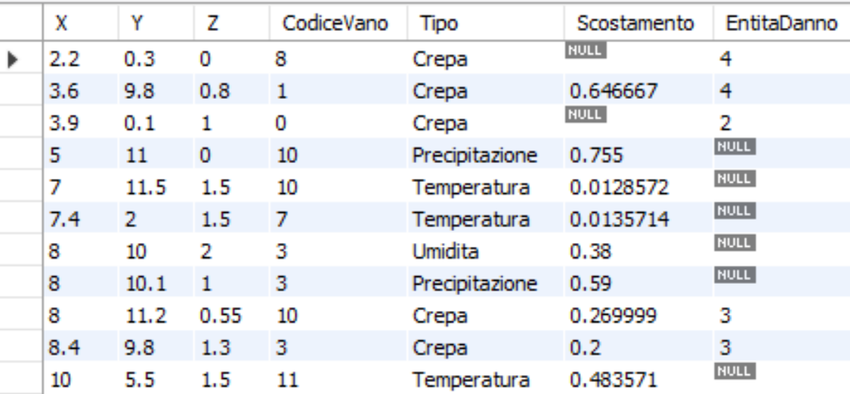

A questo punto si è proceduto a trovare tutti i rischi che coinvolgono l’area in cui si trova l’edificio. Valorizzando i coefficienti dei rischi presenti (6 al massimo), è stato possibile creare la seconda tabella.

AlertDanniInfluenzati infatti contiene gli stessi punti della tabella precedente, ma con una colonna in più (e due in meno, Scostamento e GravitaDanno): FattoreUrgenza.

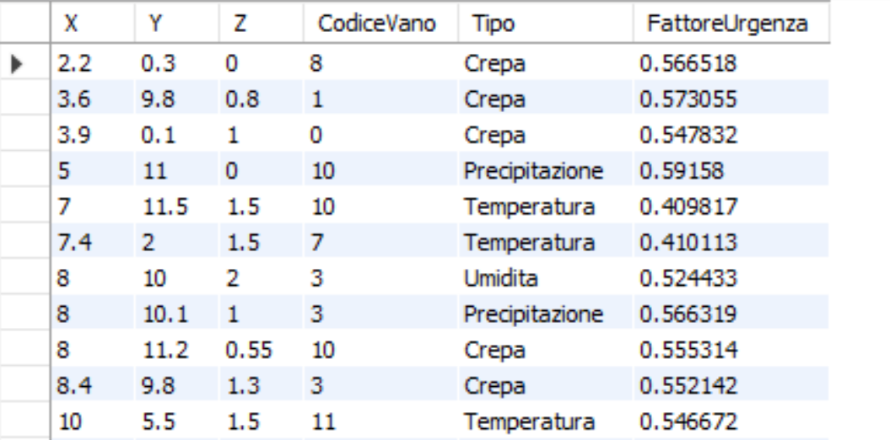

Questo fattore è calcolato a partire dalla media tra lo Scostamento e la GravitaDanno diviso 9 (o uno dei due valori quando l’altro è assente) ed è incrementato attraverso i valori dei rischi che coinvolgono quei punti (filtrando attraverso il tipo), con una legge utilizzata anche per altre sezioni della Basi di Dati:

*Si nota che questa funzione tende a 1 ma non lo tocca mai, risultando perfetta per la gestione di coefficienti che spaziano tra 0 e 1.*

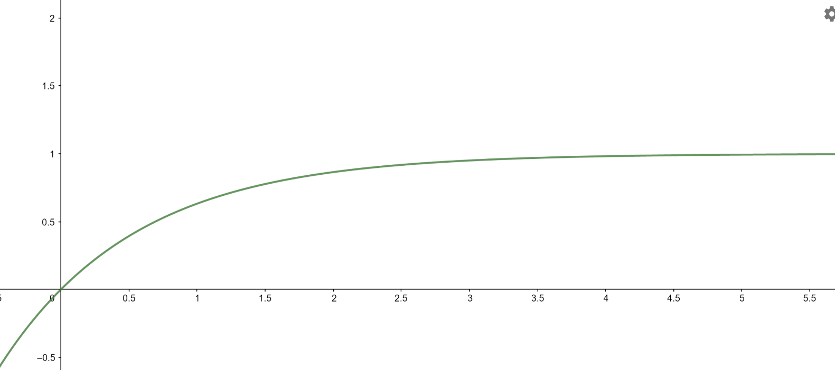

Dopo questa operazione si procede con l’identificare tutti gli elementi strutturali che afferiscono ai punti coinvolti, attraverso l’intersezione contemplata nel modello della topologia. I dati così ottenuti sono inseriti nella tabella ElementiStrutturaliCoinvolti.

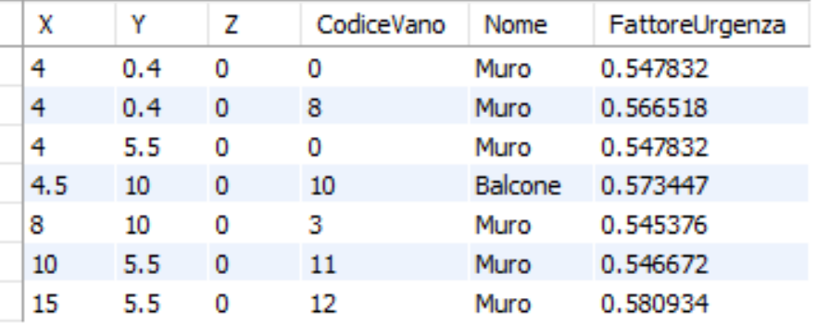

A questo punto è facile ottenere il risultato finale attraverso un ulteriore tabella, Consigli.  
Essa contiene una stringa che rappresenta il consiglio (Es. Ristruttura la finestra nel vano 102 alle coordinate 2,3,4), l’Urgenza dell’intervento, calcolata attraverso la media delle urgenze che coinvolgono quell’elemento strutturale, e il CodiceVano.

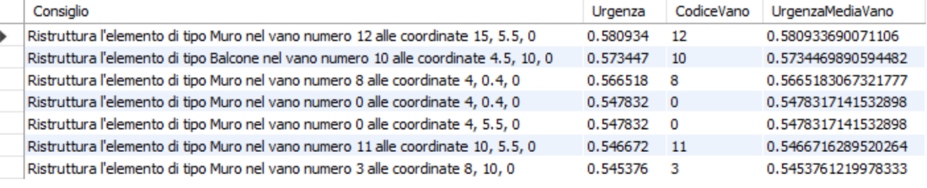

Questa tabella permette infine, attraverso una semplice funzione aggregata su partition, di ottenere la media dell’urgenza di intervento per ogni vano.

**Punti di forza e debolezze**

La funzione permette di individuare con estrema precisione ogni elemento strutturale da riparare o rinforzare all’interno dell’edificio. Le operazioni non sono molto pesanti poiché la struttura a tabelle temporanee permette di lavorare su un insieme di dati sempre più piccolo e aumentare notevolmente l’efficienza.

Tuttavia, l’elevata specificità dei rischi non ha permesso l’implementazione di un sistema dinamico e scalabile.  
Infatti, si è supposto che i rischi fossero di sei tipi differenti, ma ovviamente sono molti di più e probabilmente nemmeno discernibili nettamente in modo qualitativo; inoltre avrebbero dovuto incidere su un’infinita gamma di sensori e danni differenti. Lo stesso discorso vale infatti per i tipi di danni e di sensori; il sistema si limita a valutare solo i più noti e diffusi, nel calcolo dell’urgenza.

**8.2. Stima dei danni**

Nel sistema Smart Buildings è importante avere il massimo controllo dello stato degli edifici, anche in relazione a plausibili eventi futuri.

Questa analytic si occupa proprio di ciò, verificare lo stato degli edifici in seguito ad un possibile terremoto futuro, in relazione ai danni già presenti sulla struttura e coerentemente con una situazione reale.

<https://www.agi.it/cronaca/terremoto_richter_e_mercalli_misurazioni_a_confronto-1206347/news/2016-10-30/>, <https://www.latraccia.net/il-rischio-sismico-in-veneto/>.

**Spiegazione tecnica**

Per realizzare questa funzione, è stato necessario utilizzare quasi integralmente l’operazione 5.2.6., infatti la tabella ausiliaria RankPunti, risulta un’ottima tabella di partenza per l’inserimento di nuovi attributi utili al risultato finale.

Prima di tutto è necessario controllare quali edifici siano nel raggio d’azione del terremoto (dato come input), attraverso un cursore che scorre tutti gli edifici. Grazie alla funzione precedentemente costruita, se la distanza è minore del raggio d’azione allora l‘edificio viene inserito in una nuova tabella contenente il codice dell’edificio e la distanza dall’epicentro, necessaria per le computazioni successive.

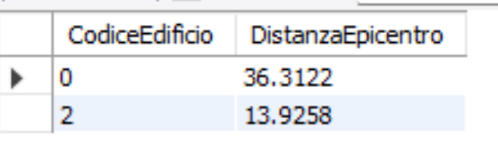

Successivamente, attraverso una procedura, si esegue tutto il corpo principale dell’Analytic.

Innanzitutto, si dichiara un cursore per EdificiColpiti, utile a popolare una nuova tabella, relativa ai danni subiti dal terremoto e non solo. Interessante è il calcolo dei danni ([fonte](http://pls.dima.unige.it/pls0409/Logaritmo/Berto/magnitudo_terremoto.htm#:~:text=ML%20%3D%20log%20A%20%2B%203,la%20distanza%20epicentrale%20in%20km)), che utilizza la formula per il calcolo della magnitudo per restituire un valore (magnitudo Richter), considerando separatamente i punti già danneggiati e quelli riparati/intatti, al fine di poter calcolare differentemente i danni causati dal terremoto; questo verrà percepito come di magnitudo maggiore (almeno dal punto di vista dei danni) se insisterà su un punto già danneggiato precedentemente.

Si completano i record da restituire con una breve descrizione dei danni subiti, per fare in modo che anche gli utenti che non conoscono la scala Richter possano capire la situazione della loro abitazione.

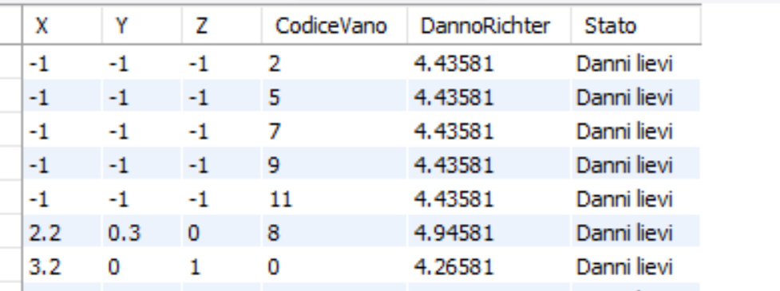

Parte dell’output relativo ai danni sugli edifici precedenti

**Punti di forza e debolezze**

La funzione per il calcolo dei danni che scaturiscono da un terremoto è molto precisa, considerando una diminuzione della magnitudo del terremoto che diminuisce coerentemente con la distanza dall’epicentro, ma la funzione che associa i nuovi danni ai precedenti non lo è allo stesso modo, fornendo solamente una stima indicativa dello stato di edifici con componenti già danneggiati.

L’analytic risulta, comunque, efficiente perché si presume che sia molto raro avere degli edifici in stato di forte danneggiamento, per cui basta, in genere, considerare quasi solamente la gravità del terremoto.

**9. Note di struttura e popolamento**

**9.1. Note sulla struttura**

* Il modello della gravità delle calamità è ispirato alla scala Mercalli e alla TIS (Tsunami Intensity Scale).
* Il modello utilizzato per gestire le coordinate permette una facile implementazione in client di mappe (In particolare, è stato effettuato un test con un framework Javascript noto come [Bootleaf](https://github.com/bmcbride/bootleaf)).

**9.2. Note sul popolamento**

Unità di misura utilizzate:

* Superficie: ,
* Dimensione: ,
* Raggio: ,
* Peso: .

Per i sensori:

* Temperatura:
* Umidità:
* Precipitazioni:
* Accelerazione:
* Giroscopio:
* Per popolare la tipologia dei lavoratori sono state utilizzate le professioni dell’[Atlante Nazionale del Lavoro](https://atlantelavoro.inapp.org/).
* Le aree geografiche sono costituite dalle [dieci province toscane](https://www.tuttitalia.it/toscana/19-province/superficie/).
* Il rischio sismico delle aree è stato calcolato anche facendo riferimento alla mappa di pericolosità sismica del territorio nazionale.
* Il resto dei rischi è stato calcolato facendo riferimento alle caratteristiche tipiche del territorio.

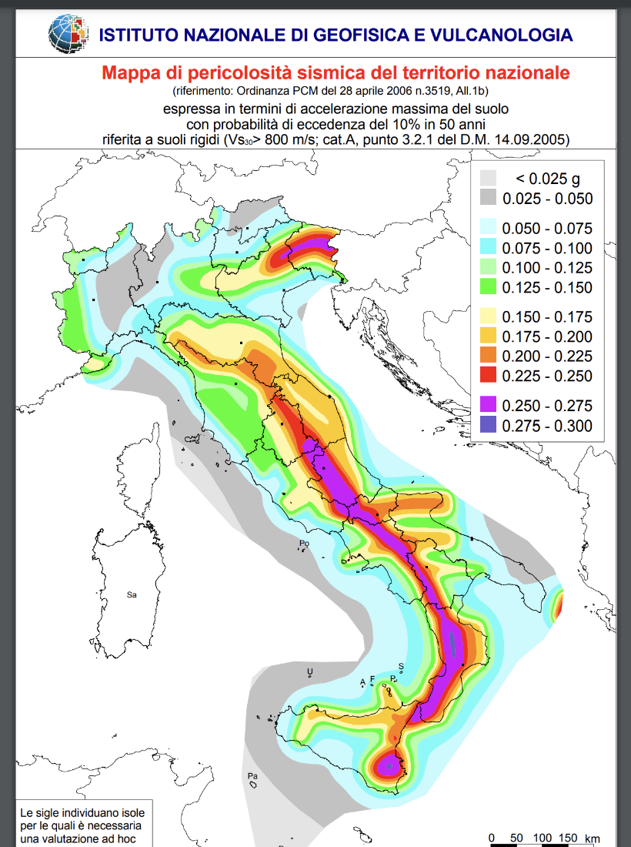

* Quasi tutte le calamità aggiunte sono accadute realmente, con le stesse proprietà descritte. In particolare, i terremoti sono presi da questa [fonte](https://www.firenzemeteo.it/terremoti/terremoti-piu-forti-di-sempre-in-toscana.php).
* I vani di uno dei piani degli edifici inseriti sono ispirati all’appartamento della sitcom “The Big Bang Theory”.



* Per il popolamento delle registrazioni è stato creato uno script in Python che sfrutta le librerie SQLAlchemy e Numpy; in particolare si occupa di inserire valori distribuiti condizionalmente (ovvero solo l’1% oltre la soglia) ma al contempo variabili in quanto casuali. Una distribuzione probabilistica dei valori casuali.

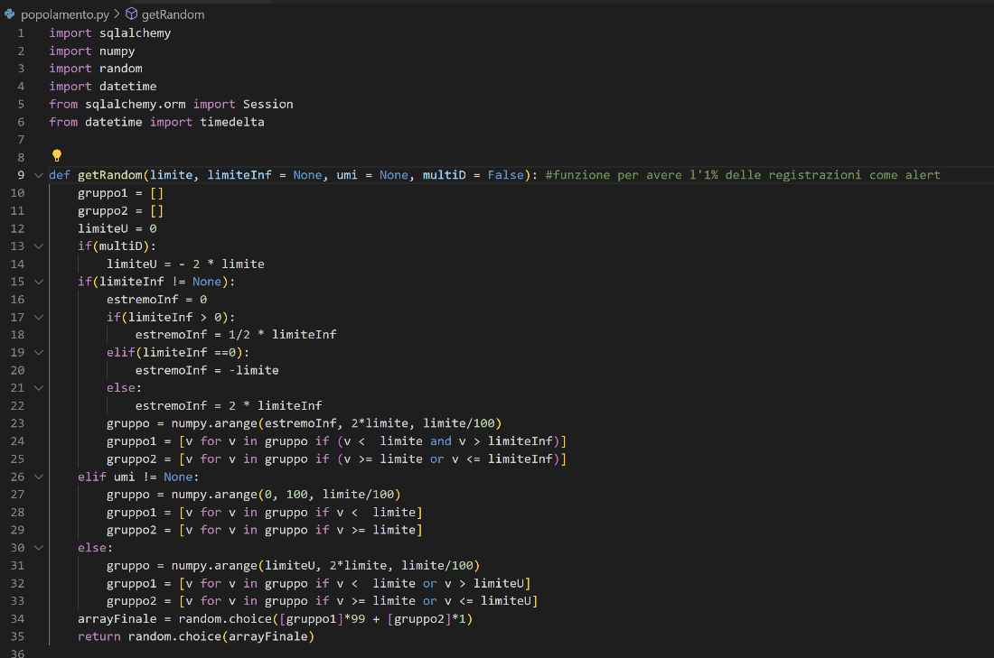

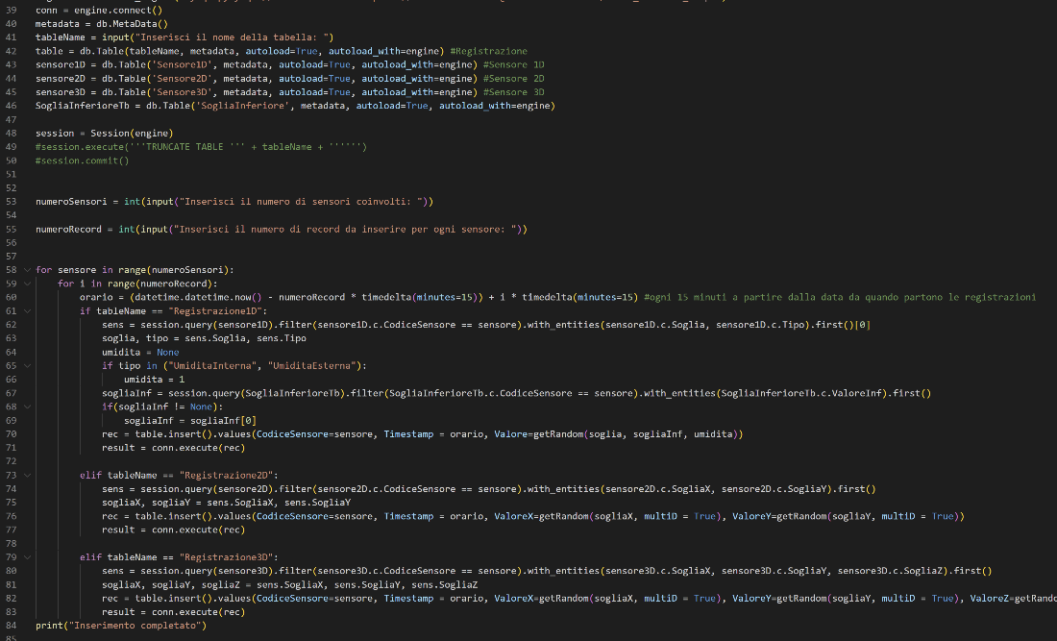

* Le registrazioni di accelerometri e giroscopi sono state ispirate da questa [fonte](http://www.iuav.it/Ateneo1/docenti/architettu/docenti-st/Paolo-Facc/materiali-/claMARCHco/azione-sismica_03_20131.pdf).
* Lahar è il dio del bestiame nella mitologia sumera. Insieme alla sorella Ashnan, dea del grano, è creato in modo che gli dèi Anunnaki possano avere nutrimento e vestiti.